**쿠쿠서바이벌 이것저것 기획서**

작성자 팀, [이팔악귀]

작성한 사람들

곽윤창, 김대현, 김명준, 이태현

**0.표지, 목차, History** **4**

**1. 개요 정리1** **5**

**2. 개요 정리2** **5**

**3. 게임 소개** **6**

- 게임의 주요 플레이 방식과 진행에 대한 서술. 주요 화면 구성 소개 6

- 게임 진행 = 게임 형태 제시 // 게임 플레이 흐름, 게임모드 6

- 가장 많이 플레이될 형태 // 파밍&배틀, 6

- 화면 구성 6

- 게임 화면에 대한 구조 설명 // UI 6

- 어떤 형태의 게임인지 소개 // 짧은 플레이타임과 캐주얼한 배틀로얄. 템먹기, 게임화면 UI 6

**4. 기본 조작** **7**

- 게임의 조작 방식 설명과 조작키, 단축키에 대한 정리 7

(캐릭터가 바라보는 방향으로 기준을 잡는다.) 7

- 조작 특징 //쉽고 이해가 편하게, 타겟층과 연계 - 난이도 설정 8

- 기본/특징적 조작 방식 소개 // 이동과 점프, 슬라이드, 잡기 8

- 비슷한 조작의 게임을 예시 //폴가이즈, 배틀그라운드 8

- 조작키/단축키 //TAB생존 플레이어 정보 8

- 이미지로 설명 //기획서 따오기 8

**5. 특징 시스템** **8**

1.1. 게임시작 **8**

1.2. 게임 모드 선택 8

1.2.1. 게임 모드 선택 UI 8

1.2.2. 빠른 시작 8

1.2.2.1. UI 8

1.2.2.2. 대기열 UI 9

1.2.2.3. 텍스트 설정 9

1.2.2.4. 친구와 함께하기 9

1.2.2.5. 친구초대 창 10

1.2.2.5.1. 친구초대 아이콘 10

1.2.2.5.1.1. 친구초대목록 10

**1.3. 랭크전** **10**

1.3.1. 내랭크확인하기 11

1.3.2. 게임대기열(랭크) 11

1.3.2.1. 게임대기열 UI 구성 11

1.3.3. 랭크 정보 창 12

1.3.3.1. 랭크 정보 구간별 아이콘 12

1.3.4. 랭크점수 티어 UI 12

1.3.5. 랭크점수의 산출 13

**1.4. 보물 쟁탈전** **13**

1.4.1. 오늘의 보물확인 13

1.4.2. 게임대기열(보물 쟁탈) 14

1.4.2.1. 게임대기열 UI 구성 14

1.4.3. 오늘의 보물목록 창 14

- 특징 시스템 // 기절수치 16

- 포인트 시스템에 대한 설명 //기절수치 상세, 기절스택 16

- 전체적인 컨셉 위주로 설명 // 16

- 초반에 특징을 강하게 김부각 16

**6. 게임규칙** **16**

- 게임의 플레이 흐름 // 게임 첫 화면부터 플레이까지 16

- 게임오버 조건 16

- 라운드 규칙 16

- PVP 16

- 유저들끼리의 경쟁 구도 소개 16

- 방식, 진행, 보상 등 규칙 정리 16

**7. 전투** **16**

- 아이템 획득과 인벤토리 // 인벤토리 구역과 퀵슬롯, 소지형 아이템 UI, 시너지 문구 출력 17

- 전투 시스템 //캐릭터의 기본 공격, 공격의 모션, 적용 범위, 타격점, 타격시 반응(타격모션) 기절수치 증가의 표시, 17

- 기본 전투 시스템 형태 서술 17

- 다양한 전투 상황 설명 17

- 주요 게임 플레이 17

- 게임 플레이 형태 설명 17

- 타이쿤-성장, 퍼즐-해결방식 17

**8. 캐릭터** **17**

- 캐릭터 소개 /// 캐릭터 외형2-3개의 캐릭 소개 17

- 성별 17

- 그 외 게임 캐릭터 // 모델링은 없지만 상점 캐릭터 일러스트로만 존재하는 ? 17

- 등장 캐릭터, npc 설명 // 퀘스트 NPC 17

**9. 스테이터스** **17**

- 게임 내 스테이터스 수치 // 기절수치(맷집), 공격력, 원소공격력, 무기공격력, 기절스택, 17

**9. 특성** **17**

- 특성의 종류와 적용 18

- 특성의 세부내용 18

- 특성의 특성의 특성 18

**10. 아이템** **18**

- 게임에 등장하는 무기/소지형/소모품 아이템 종류 소개 18

- 아이템 옵션, 등급 분류- 아이템에는 등급이 있고 버프 효과가 존재한다. 19

-소지형 아이템의 종류 //시너지, 등급 19

- 무기 / 소모 /-아이템 종류, 종류(총, 둔기, 에너지, 회복템 등) 21

- 아이템 인벤토리의 분류 21

- 시너지 종류 //시너지 특성과 조건 효과 등 21

**11. 오브젝트** **23**

- 게임에 등장하는 각종 오브젝트 종류 소개 23

- 시스템 오브젝트 설명 //시스템 적으로 23

- 그래픽 컨셉 설명, 종류별 설명 //밍키 등, 새장 23

**12. 스테이지** **23**

- 게임 속 월드/맵/지역/공간 소개. 그래픽 수준/특징 소개 23

- 월드 구현 23

- 게임 맵 구성 및 규모 설명 23

- 맵 용도별 구분 23

- 맵 그래픽 컨셉 // 별의 커비, 폴가이즈, 슈퍼마리오 카트 비슷하게 24

- 맵 구현 그래픽 수준 제시 24

- 종류별 맵 구분 - 리소스 예측 24

**14. 퀘스트** **24**

- 게임 속 퀘스트의 종류, 형식 소개 // 외부퀘스트와 인게임 내부퀘스트 24

- 퀘스트 종류 // 몇판 하기 24

- 방식, 진행, 보상 등 정리 24

- 특이한 퀘스트에 대한 소개 24

- 퀘스트 UI소개 24

- 게임의 퀘스트 UI구조 소개 24

**15. 커뮤니티, 경제** **25**

- 게임 속 커뮤니티, 거래, 경제 구조에 대한 소개 25

- 커뮤니티 25

- 친구 추가 등 종류 25

- 랭크/경쟁 25

- 커뮤니티 관련 경제 25

**16. 유료화 요소** **25**

- 게임 내 과금의 종류, 구조, 가상 재화에 대한 소개 // 아바타(머리, 몸통, 아바타 부위) 펫(리워드증가, ) 이모티콘, 춤 모션, 우승 시 모션, 행동모션 25

- 유료화 방안 25

- 게임 내 다양한 유료화 요소 기획 25

- 가상 재화/DLC/부분 유료화 항목 설명 25

- 다양한 유료화 요소에 대한 가능성 제시 25

**17. 기타 시스템** **25**

- 게임 안에 존재하는 다양한 일반/특수 시스템에 대한 소개 25

- 일반 시스템 25

- 구현 작업이 필요한 모든 게임 내 시스템의 정리 25

- 창고/우편/도감/칭호/숙련도/무역 등 시스템 25

**18. 개발 일정** **25**

- 게임 개발 팀 규모/개발 및 서비스 일정에 대한 소개 26

- 개발 일정 // 곽윤창과 얼굴들 파일 참조. 공유문서 - 학생용 - 20230105_팀프로젝트_파트1_라운드2 - 발표자료 - 7팀 이파리즈 26

- 메인 기획서 이후의 개발 일정 정리 26

- 개발에 필요한 파트별 인원 예상 26

- 베타 테스트/상용화/패치 일정 예상 26

- 해외 서비스 일정, 타겟 국가 예상 26

**19. 마무리** **26**

- 게임의 대외 전략 요소/게임 목표 정리. 마지막 마무리 26

- 마무리 26

- 게임의 전략적 요소에 대해 정리 26

- 현 게임 상황 속에서 개발될 게임의 성공 가능성 26

- 게임이 출시될 시점, 상황에서 경쟁작과 비교 26

## 

## 0.표지, 목차, History

*- 이미지 + 제목 = 표지 구성*

이미지는 아직 개발되지 않았네요. 컨셉아트를 통해 UI화면처럼 게임 화면을 만들어 대표이미지로 만듭시다!

게임 제목: 쿠쿠 서바이벌

23.01.09 기획서 목차 초안 작성 > 목차 수정

23.01.10 기획서 5번, 4번, 10번 작성/레벨 스테이지 기획, 유니티 엔진 게임 숙련

23.01.11 기획서 1,2,3번 제안서 미러링 / 5-1작성 완료/ 캐릭터 모델링 임포트, 캐릭터를 따라가는 카메라 구현, 카메라 이동각도의 제한 추가, 캐릭터를 이동시키는 스크립트 추가, 걷는 애니메이션 추가, 점프 애니메이션 추가, 춤 애니메이션 추가, 씬을 이용하여 맵이동 구현, 상호간의 콜라이더 충돌 구현, 캐릭터가 아이템에 닿을 때 아이템이 사라짐과 동시에 효과음이 나오는 기능 추가, 아이템을 먹을 때마다 그 만큼을 화면에 표시하는 UI 구현.

## 1. 개요 정리1

*- 게임 제목 소개, 의미 설명*

쿠쿠서바이벌 /

*- 키워드 제시 = 게임 요약 //게임을 한 줄로 요약해서 로그라인*

최종 라운드까지 살아남아 최후 1인의 우승자가 되어라!

*- 플랫폼 = 출시 기종, 환경 // PC, 언리얼 OR [유니티]*

PC / 유니티

*- 장르 = 게임 장르, 종류*

배틀로얄, 서바이벌

*- 목표 = 지향점, 성과 서술*

대중적이며 쉽고 빠르게 즐기는 캐주얼 **배틀**게임

**기존 폴가이즈의 약점과 개선사항.**

1. **반복적인 플레이로 한 시간 이상 플레이 시 지루함 유발**

1 > 반복적이지만 매 번 다른 플레이 방식 유도

(랜덤으로 습득하는 아이템 조합, 자기 상황에 맞는 승리플랜을 그때마다 새롭게 보완수정)

1. **유저 간 적극적인 플레이 방해와 방해를 극복할 요소 부족**

2 > 기절 시스템과 이로 인한 게임오버 기능이 존재. 즉각적인 대응으로 방해 플레이를 극복.

1. **결과의 보상값 빈약**

3 > 다양한 상점 품목과 인 게임 획득 재화의 사용처 마련. [아바타, 춤, 이모티콘, 특성, 시작 소지 소모품/무기 등]

1. **숙련된 플레이어의 우승 독과점**

4 > 랜덤성이 강한 환경조건, 아이템과 라운드 룰의 조합에 따라 달라지는 성능. 기회성이 높은 플레이 방식.

1. **플레이의 심도가 떨어짐**

5 > 게임 내에서 조작의 숙련도 뿐이 아니라 아이템/조합/특성/플레이 방식에 따라 게임 플레이가 다채로움. 아이템 빌드와 전략적 구성으로 플레이를 연구 가능.

1. **빠른 컨텐츠 소모, 업데이트적 요소가 맵의 추가 뿐 즉 콘텐츠의 부족**

6 > 업데이트에 따른 콘텐츠의 추가 요소가 다양함. 새로운 아이템 조합과 특성의 추가 라운드 룰 등으로 업데이트 마다 새로 추가되는 콘텐츠의 수명이 길다.

1. **부족한 라운드 룰로 인한 게임 시스템적 허점 (2라운드 전원탈락 혹은 생존인원에 따라 더욱 길어지는 라운드와 플레이 시간)**

7 > 최대 5라운드 구성으로 결승맵과 라운드 룰을 따로 설정. 맵마다 적합한 라운드 룰을 정해 설정 룰 안에서 맵을 다양하게 즐기도록 구성.

1. **레이스로 한정되어 공평하지 않은 출발조건**

8 > 게임을 진행할 때 앞으로 플레이할 맵과 라운드 룰을 선제시. 앞으로 극복해야 할 장애요소를 미리 파악하여 아이템을 파밍. 1라운드는 아이템 파밍 위주의 배틀 맵으로 구성.

## 

## 2. 개요 정리2

*- 타겟층*

* 게임을 주로 플레이할 연령대 // 10~30대
* 수익성을 고려하여 타겟층을 선정
* 20~30 직장인 또는 대학생. 저과금 요소가 다수 존재.
* 무소과금을 통한 대중성 확보로 폭넓은 유저층.

*- 게임 컨텐츠, 난이도, 폭력성, 선정성 고려*

게임이용등급 나이 기준 15세

*-게임콘텐츠*

대규모 멀티플레이 배틀게임

*- 사양 = 구동 가능한 시스템 수준*

운영체제Windows 10 64비트

* 프로세서Intel Core i5 또는 AMD 동급의 제품
* 메모리8GB RAM.
* 스토리지2GB의 여유 공간
* 그래픽 카드NVIDIA GTX 660 또는 AMD Radeon HD 7950.

*- 가장 유사한 게임의 시스템을 참고함*

예시, 폴가이즈, 갱비스트

## 

## 3. 게임 소개

#### 

* **맵에 랜덤으로 출현하는 아이템을 획득하여 강해지자!**
* **스테이지(맵)을 돌아다니면서 아이템을 먼저 획득하자.**
* **아이템의 시너지를 잘 활용해 추가 이득을 얻자.**
* **배정되는 라운드 규칙을 모두 대비하자.**
* **최후의 라운드까지 살아남아 우승자 1인이 남을 때까지 살아남자!**

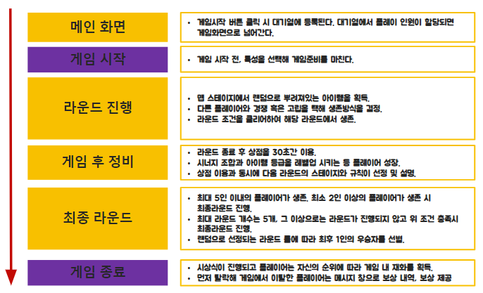

#### *- 화면 구성*

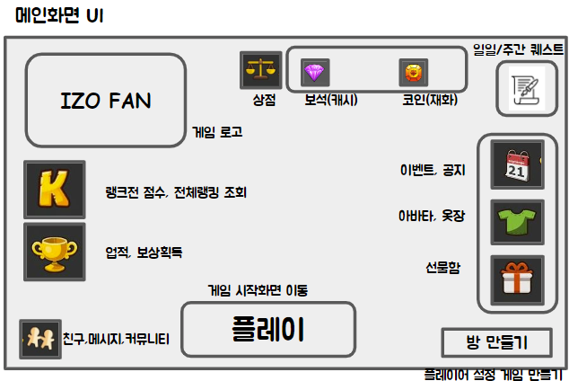

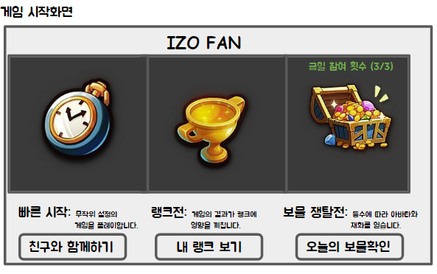

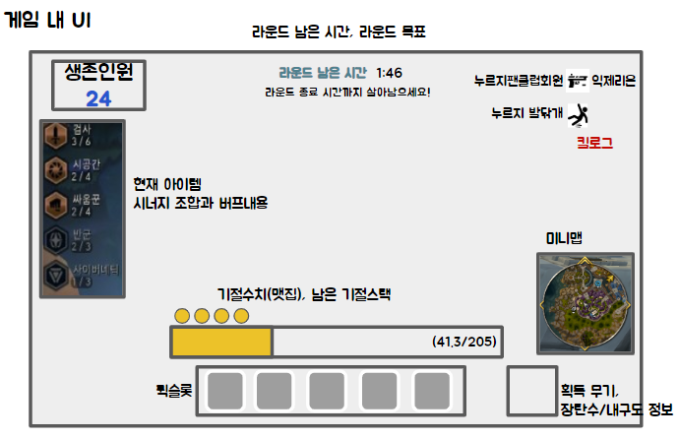

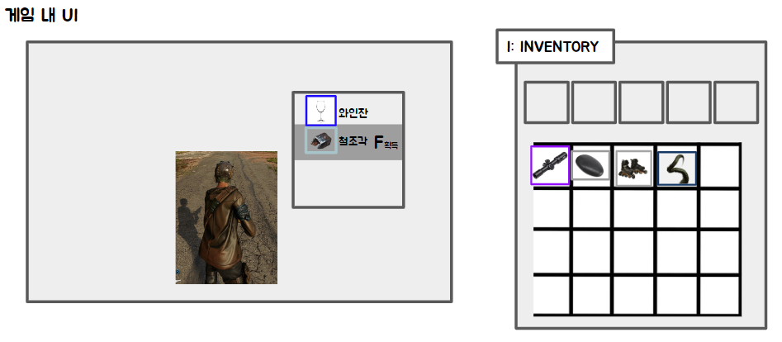

#### *- 어떤 형태의 게임인지 소개 // 짧은 플레이타임과 캐주얼한 배틀로얄. 템먹기, 게임화면 UI*

## 4. 기본 조작

#### - 게임의 조작 방식 설명과 조작키, 단축키에 대한 정리

#### 

#### 

#### 

#### 

#### 

#### 

#### 

#### 

#### 

#### 

#### (캐릭터가 바라보는 방향으로 기준을 잡는다.)

* W : 전방으로 이동 A : 좌측으로 이동 S : 후방으로 이동 D : 우측으로 이동
* SPACE바 : 캐릭터 Z축으로 높게 점프, 최대 이동값 도달 후 지면으로 하락.
  + (점프 Z축 최대 값은 모든 캐릭터가 동일하다.)
* SHIFT : 캐릭터의 자세가 다이빙 자세로 변경되며 다이빙 이전의 이동속도에 따라 지면을 다이빙하는 거리가 증가한다.
  + (이동속도에 비례, 최대이동속도 제한)
* F : 상호작용, 아이템 근처에 다가가면 아이템 정보 출력, F 상호작용 키를 누르면 인벤토리(가방)로 습득. 상호작용 가능 오브젝트 가까이 있을 시 상호작용 창 출력. 상호작용 즉시 이행
* T : 감정표현 키를 홀드하면 화면에 출력, 출력되는 이미지 영역에 마우스 선택에 따른 다양한 감정표현.
* I : 인벤토리(가방) 소지한 아이템 및 효과와 특성 볼 수 있는 창
* 마우스 좌클릭 : 캐릭터가 손을 뻗어 전방으로 타격, 좌클릭 홀드 : 손에 닿은 오브젝트, 플레이어 잡기, 홀드상태 아닐때 해체
* 줌 인아웃 : 마우스 휠을 앞(위)으로 밀면서 스크롤하면 캐릭터 가까이 카메라 줌인 반대로 뒤(아래)로 스크롤하면 캐릭터와 설정된 최대 거리까지 줌 아웃

#### - 조작 특징 //쉽고 이해가 편하게, 타겟층과 연계 - 난이도 설정

#### - 기본/특징적 조작 방식 소개 // 이동과 점프, 슬라이드, 잡기

#### - 비슷한 조작의 게임을 예시 //폴가이즈, 배틀그라운드

#### - 조작키/단축키 //TAB생존 플레이어 정보

#### 

#### - 이미지로 설명 //기획서 따오기

## 5. 특징 시스템

*- 게임의 포인트 시스템과 주요 특징에 대한 설명 //배틀로얄, 파밍, 라운드 구성, 상점*

## **게임시작**

* 게임 실행 후, 메인 화면 UI가 화면 상에 출력.
* UI상에 화면 중앙 하단 플레이 버튼(가) 혹은 우측 하단 방 만들기 버튼(나)을 마우스 좌클릭 시 게임 준비 화면으로 이동.

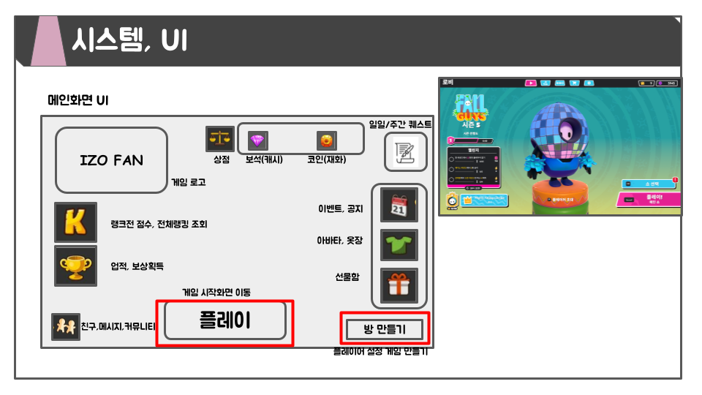

### **게임 모드 선택**

* 플레이 버튼을 좌클릭하면 플레이 준비 화면으로 들어간다.
* (가)방법으로 클릭 시 게임모드 선택 UI가 출력.

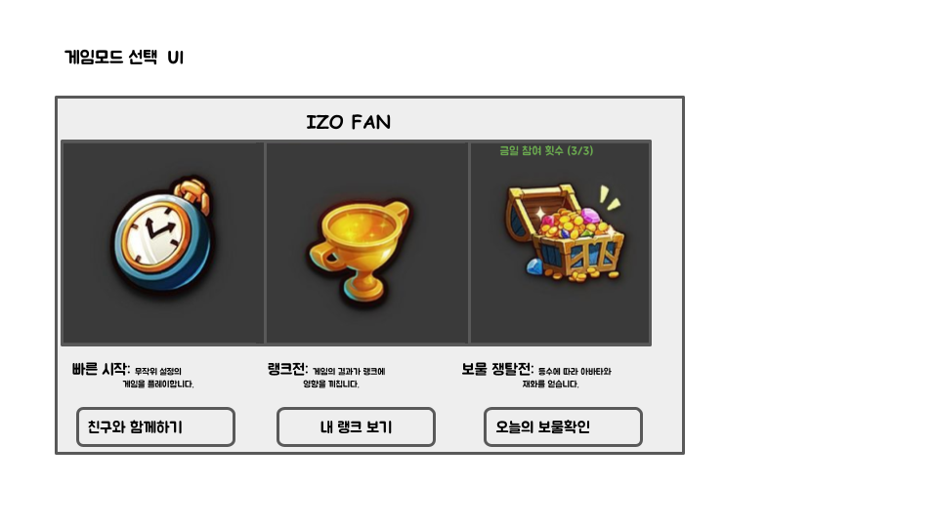

### **게임 모드 선택 UI**

* 세 개의 게임모드가 있으며 세로축을 기준으로 각각 동일한 면적으로 삼분할된다.
* 게임모드마다 아이콘이 등장한다.
* 아이콘은 직사각형의 검회색 바탕과 함께 배치되어 있다.
* 아이콘은 바탕의 정중앙에 위치하고 있다.
* 아이콘의 크기는 바탕크기 대비 50~60%면적을 차지한다.
* 각각 아이콘바탕 하단에 게임모드에 대한 설명과 특수 버튼이 함께 있다.
* 화면 상에서 아이콘바탕이 차지하는 면적의 50% 크기에 게임모드 설명, 특수버튼이 배치되어 있다.
* 현재 게임설정 화면 UI의 모든 텍스트 색상은 검정색으로 표시된다.

### **빠른 시작**

#### **UI**

* 삼분할된 게임모드 중 가장 왼쪽에 위치해있다.
* 스톱워치 버튼이 있는 시계모양의 아이콘과 검회색 바탕은 하나의 이미지다.
* 해당 이미지를 마우스 좌클릭할 시 게임 대기열에 추가되며 우측 상단에 게임 대기열 창이 생성된다. <- 대기열 창 UI와 색상 필요

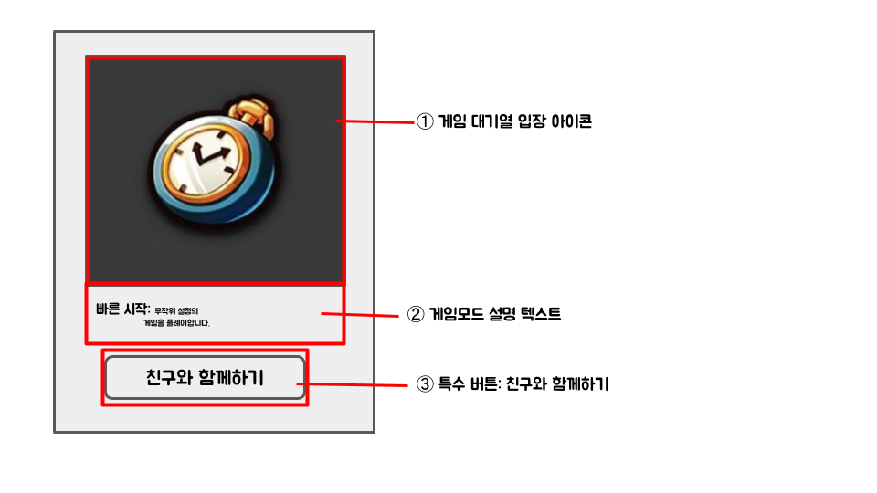

#### **대기열 UI**

* 게임 화면 우측 상단에 게임대기열 창이 생성된다.
* 대기열 창은 게임 준비화면을 벗어나도 유지된다.
* 대기열 창 내의 취소버튼을 마우스 좌클릭하면 사라진다.
* 게임 대기열 창은 검정색이며 불투명도 60%의 값을 지닌다.
* 대기열의 UI는 게임대기열 창의 정중앙으로 정렬된다.
* 대기열의 UI구성은 [경과시간: (Text크기 7point)] 텍스트의 색상은 흰색이다.
* 텍스트 우측으로 실제 경과된 시간이 출력된다.(Text크기 10point)
* 출력되는 시간의 표시는 실제 시간 1초부터 기록된다.
* 텍스트의 색상은 흰색이다.
* 60초를 1분으로 계산해 다음과 같은 형식으로 표현한다. [0:00]
* 실제 경과 시간 우측으로 취소 버튼이 위치한다.
* 취소 버튼은 가로3 세로1 비율의 직사각형 테두리와 텍스트로 구성되어 있다.
* 직사각형의 세로 길이는 좌측 Text크기 10point보다 긴 12point와 같다.
* 직사각형의 색상은 검회색이며 외부 테두리에 0.5크기의 검은 테두리 선이 있다.
* 직사각형 테두리 안에는 텍스트 문구가 존재한다.
* 텍스트의 문구는 다음과 같다. [취소(Text크기 10point)] 텍스트의 색상은 흰색이다.
* 직사각형의 테두리와 취소 텍스트 문구는 하나의 이미지다.
* 해당 영역을 마우스 좌클릭할 시 게임대기열 창이 삭제되고 대기열이 초기화된다.

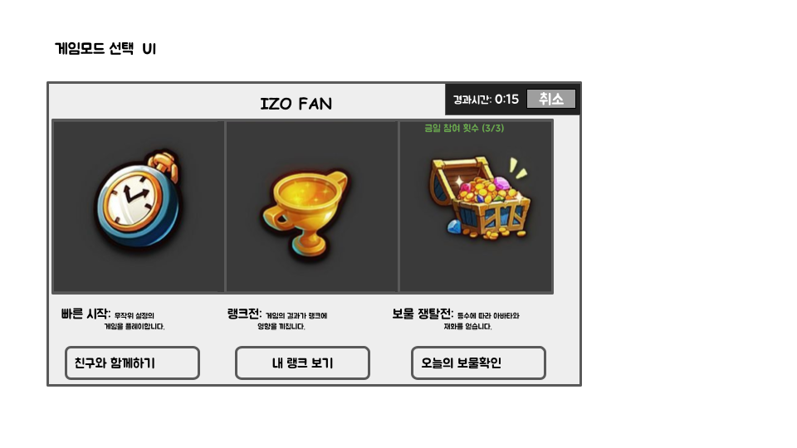

#### **텍스트 설정**

* 아이콘바탕 하단에 게임모드 설명 텍스트가 있다.
* 문구의 내용은 다음과 같다. 빠른시작: (Text크기 12point) 무작위 설정의 게임을 플레이합니다.(Text크기 7point) [빠른시작:+1공백]
* 텍스트가 끝나는 지점을 기준으로 들여쓰기가 적용된 7point 텍스트는 줄넘김 시 들여쓰기의 영향을 받는다.
* 7point텍스트는 세로축을 기준으로 다른 분할된 게임모드 칸에 침범하지 않는다.

#### **친구와 함께하기**

* 게임모드 설명 하단에 아이콘이 있다. <- UI와 색상, 기능 설명 필요
* 아이콘은 모서리가 둥근 직사각형 테두리와 그 안의 텍스트로 화면 상에 출력된다.
* 직사각형은 가로4 세로1의 비율 형태를 가진다. <- 정확한 크기 필요
* 직사각형은 금빛을 띄며 테두리의 0.5point 안쪽으로 갈색 테두리 선이 있다.
* 테두리 선 안으로는 텍스트가 존재한다. 문구의 내용은 (친구와 함께하기(Text크기 12point))
* 직사각형의 테두리와 텍스트는 하나의 이미지다.
* 해당 이미지를 마우스 좌클릭할 시 친구초대 창이 출력된다.

#### 

#### **친구초대 창**

* 화면 중앙에 친구목록의 값을 불러온 UI가 생성된다.
* 게임모드선택 UI위로 검정 반투명 배경이 생성된다. UI의 순서도는 // 게임모드선택 》 반투명 배경 》 친구초대 창 // 이다.
* 친구초대 UI창의 모양은 직사각형이며 내부색은 보라색, 테두리는 연보라색을 띤다.
* 화면 UI는 가로축을 기준으로 다른 친구값과 나누어진다.
* 친구 개별로 직사각형의 면적을 차지한다. 직사각형의 비율은 가로7 세로 1이다.
* 직사각형의 왼쪽부터 친구의 닉네임 ID를 불러와 표기한다.
* 텍스트의 색상은 흰색이며 텍스트 크기는 12point다.
* 최대 표시되는 ID의 길이는 공백포함 한글 기준으로 10글자이다.
* 최대 길이를 넘는 ID는 제한된 영역 이후로 표시되지 않는다.
* ID 제한 영역 우측으로는 서버값을 불러와 친구의 온/오프라인 상태를 알려준다.
* 온라인의 경우 초록색 원, 오프라인의 경우 빨간색 원이 표시된다.
* 원의 크기는 한글 텍스트 1자의 지름을 갖는다.
* 온라인 값을 가진 친구만을 정렬하여 상단에 노출시킨다.
* 친구목록은 6개까지 동시로 UI에 표시되며 마우스 스크롤 상하조작을 통해 다른 친구목록을 탐색할 수 있다.
* 친구초대 창 가장 오른쪽에는 스크롤 조작트리거가 있어 현재 친구목록의 남은 스크롤 가능 범위를 측정 가능하다.
* 트리거를 직접 마우스 좌클릭을 유지한 채 마우스 상하 움직임을 이용하여 친구목록의 탐색이 가능하다.
* 스크롤 트리거의 색은 흰색이며 바깥으로 1크기의 검은 테두리 선이 있다.

##### **친구초대 아이콘**

* 온/오프라인 상태 우측으로는 친구초대 아이콘과 바탕이 있다.
* 바탕은 금빛 정사각형 내부색이며 정사각형의 한 변 길이는 온/오프라인 상태를 표시하는 원의 지름의 1.5배이다.
* 정사각형 안으로는 간단한 사람모양과 초록색 플러스(+)가 있는 아이콘이 위치한다.
* 바탕과 아이콘은 하나의 이미지이며 해당 버튼을 좌클릭할 시 해당 플레이어에게 파티초대 창을 보낼 수 있다.

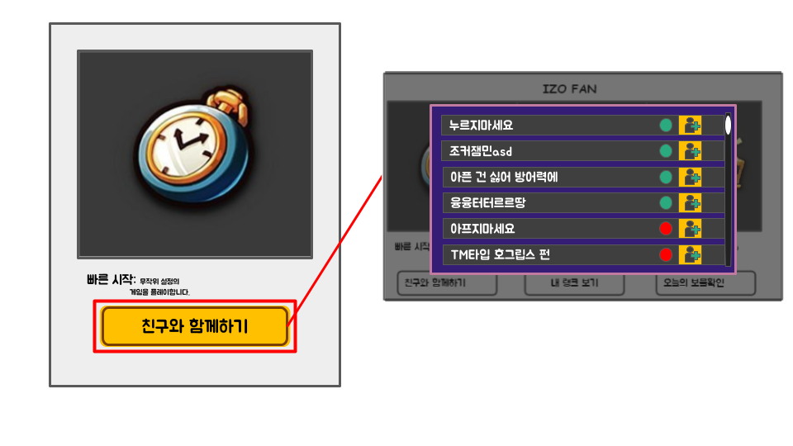

##### **파티**

* 최대 같이 플레이할 수 있는 친구의 수는 4명이다.
* 파티 인원이 4명 달성 후 초대를 수락한 플레이어는 파티참여 불가 메시지 창이 출력된다. 메시지 창의 내역 [초대한 파티가 이미 최대 인원입니다!]
* 초대를 수락하면 파티가 자동으로 생성되며 화면상 좌하단에 파티 UI창이 표시된다.
* 파티 플레이어 창에는 초대를 수락한 플레이어의 ID값이 표시된다.
* 파티 생성시 초대메시지를 보낸 플레이어가 파티장이 된다.
* 파티는 초대를 우선 수락한 플레이어부터 차례로 파티 플레이어 창의 상단부터 나열되며 가장 상단에는 파티장이 고정적으로 위치한다.
* 파티장은 입장 파티 UI창 내의 입장버튼을 마우스 좌클릭하여 파티인원 전체를 빠른시작 모드 대기열에 추가시킬 수 있다.
* 파티 대기열은 각 플레이어가 모두 같은 게임에 참여한다.

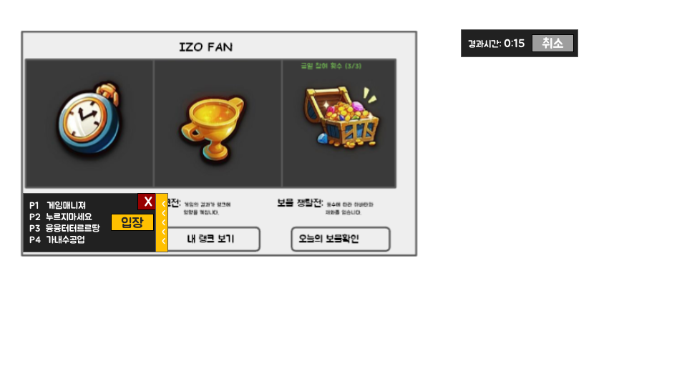

##### **파티 UI창**

* 파티에 소속된 플레이어는 파티 플레이어 값을 갖는다. 플레이어 값은 P1~P4까지 있으며 P1은 파티장에게 부여되는 플레이어 값이다.
* 플레이어 값은 먼저 파티에 입장한 순서대로 P1,2,3,4 플레이어 값이 임명된다. 파티장(P1)이 파티에서 탈퇴할 시 P2 값의 플레이어가 파티장(P1)이 된다.
* 상위의 플레이어 값을 가진 플레이어가 파티에서 탈퇴할 시 하위 플레이어 값을 가진 플레이어는 빈 플레이어 값만큼 자신의 플레이어 값이 상승한다. [ex) P2, P3 플레이어 값을 가진 유저가 파티를 탈퇴할 시 P4 플레이어는 P2의 값을 가진다.]
* 플레이어 값은 파티 UI창 가장 좌측에 위치하고 있다.
* 플레이어 값 우측으로는 플레이어 ID가 표시된다. [Text크기 10point, 흰색] 최대 한글기준 7자까지 표시된다.
* ID값 우측으로는 입장버튼이 있다. 파티장(P1)만이 활성화 상태로 UI상 표시되며 조작 가능하다. 다른 파티 플레이어는 비활성화 상태로 표시된다.
* 활성화 상태시 내부색이 금색, 텍스트 색상은 검정색이다. [Text크기 14point] 비활성화 상태시 내부색이 회색, 텍스트 색상은 흰색이다. [Text크기 14point]

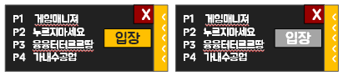

* 파티장이 입장버튼을 마우스 좌클릭하여 파티를 게임 대기열에 참여시키면 대기열 창이 생성된 동안 입장버튼은 비활성화 상태가 된다.
* 파티 대기열이 취소되면 딜레이 2초 후 입장 버튼이 다시 활성화 상태가 된다.
* 입장버튼 상단에 취소창[X]이 존재한다.
* 취소창을 마우스 좌클릭할 시 파티에서 탈퇴한다. 탈퇴 시 해당 플레이어는 파티 UI창이 없어진다.
* 파티 UI창 우측에는 파티 UI창 접기 버튼이 있다. 접기 버튼을 마우스 좌 클릭할 시 UI가 간소화되어 화면에 표시된다.
* 간소화된 UI는플레이어 값만 출력된다. 플레이어가 파티에 입장하여 플레이어 값이 할당되면 해당 플레이어 값은 초록색으로 표시된다. 할당되지 않은 플레이어 값은 흰색으로 표시된다.
* 간소화 시 파티 UI창 접기 버튼은 펼치기 버튼으로 전환된다. 펼치기 버튼을 마우스 좌클릭 시 파티 UI창의 간소화 모드가 해제된다.
* 파티 UI창 접기, 펼치기를 조작 시 애니메이션이 적용된다. 접기/펼치기 버튼을 기준으로 슬라이드. 플레이어 ID와 취소버튼, 입장버튼은 투명화되며 서서히 사라진다.

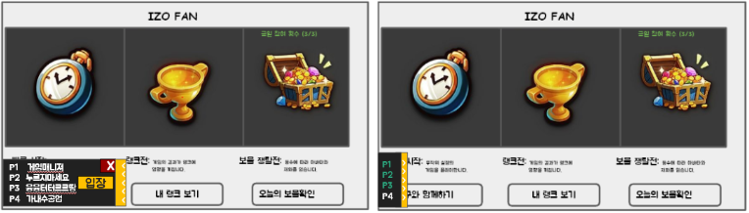

### **랭크전**

* 삼분할된 게임모드 중 중앙에 위치해있다.
* 금색 트로피모양의 아이콘과 검회색 바탕은 하나의 이미지다.
* 해당 이미지를 마우스 좌클릭할 시 게임 대기열에 추가되면 우측 상단에 게임 대기열 창이 생성된다.
* 아이콘바탕 하단에 게임모드 설명 텍스트가 있다. 문구의 내용은 다음과 같다.
* 랭크전: (Text크기 12point) 게임의 결과가 랭크에 영향을 끼칩니다. (Text크기 7point) [랭크전:+1공백]
* 텍스트가 끝나는 지점을 기준으로 들여쓰기가 적용되며 7point 텍스트는 줄넘김 시 들여쓰기의 영향을 받는다.
* 7point텍스트는 세로축을 기준으로 다른 분할된 게임모드 칸에 침범하지 않는다.

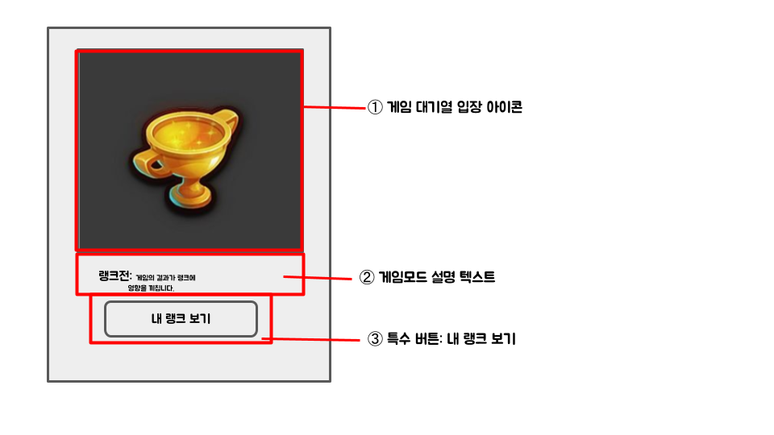

### **게임대기열(랭크)**

* 게임 화면 우측 상단에 창이 생성된다.
* 이 창은 게임 준비화면을 벗어나도 유지되며 대기열 창 내의 취소버튼을 마우스 좌클릭하면 사라진다.
* 게임 대기열 창은 금빛이며 불투명도 60%의 값을 지닌다.
* 대기열의 UI는 게임대기열 창의 정중앙으로 정렬된다.
* 랭크 대기열은 랭크전 입장 플레이어만 따로 존재한다.

**1.3.1.1 게임대기열 UI 구성**

* 대기열의 UI구성은 [경과시간: (Text크기 7point)] 텍스트의 색상은 흰색이다.
* 텍스트 우측으로 실제 경과된 시간이 출력된다.(Text크기 10point)
* 출력되는 시간의 표시는 실제 시간 1초부터 기록된다.
* 60초를 1분으로 계산해 다음과 같은 형식으로 표현한다. [0:00]
* 텍스트의 색상은 흰색이다.
* 실제 경과 시간 우측으로 취소 버튼이 위치한다.
* 취소 버튼은 가로3 세로1 비율의 직사각형 테두리와 텍스트로 구성되어 있다.
* 직사각형의 세로 길이는 좌측 Text크기 10point보다 긴 12point와 같다.
* 직사각형의 색상은 금빛이며 외부 테두리에 0.5크기의 검은 테두리 선이 있다.
* 직사각형 테두리 안에는 텍스트 문구가 존재한다.
* 텍스트의 문구는 다음과 같다. [취소(Text크기 10point)]
* 텍스트의 색상은 흰색이다.
* 직사각형의 테두리와 취소 텍스트 문구는 하나의 이미지다.
* 해당 영역을 마우스 좌클릭할 시 게임대기열 창이 삭제되고 대기열이 초기화된다.

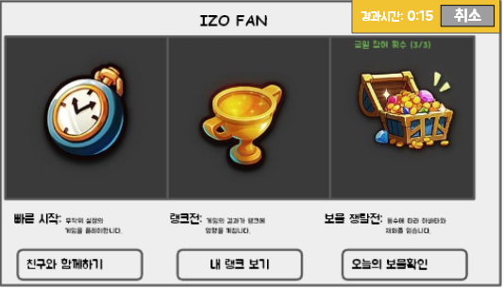

##### **내 랭크 확인하기**

* 게임모드 설명 하단에 내 랭크 확인하기가 있다.
* 모서리가 둥근 직사각형 테두리와 그 안의 텍스트로 구성된다.
* 직사각형은 가로3 세로1의 비율 형태를 가진다.
* 직사각형은 금빛을 띄며 테두리의 0.5point 안쪽으로 갈색 테두리 선이 있다.
* 테두리 선 안으로는 텍스트가 존재한다. 문구의 내용은 다음과 같다. [내 랭크 보기(Text크기 12point)], 직사각형의 테두리와 텍스트는 하나의 이미지다.
* 해당 이미지를 마우스 좌클릭할 시 랭크 정보 창이 출력된다.

### **랭크 정보 창**

* 화면 중앙에 랭킹점수의 값을 불러온 UI가 생성된다.
* 게임모드선택 UI위로 검정 반투명 배경이 생성된다. UI의 순서도는 // 게임모드선택 》 반투명 배경 》 랭크정보 창 // 이다.
* 랭크 정보 UI창의 모양은 직사각형이며 내부색은 보라색, 테두리는 회색을 띤다.
* 랭크정보 창의 좌측 상단에는 플레이어의 랭킹점수가 출력된다.
* 직사각형에 테두리가 존재하며 색은 보라색에서 채도가 더 짙은 색이다.
* 랭킹점수는 숫자로만 텍스트 출력된다.(Text크기 16 point) 텍스트의 색상은 흰색이며 검정색 테두리가 바깥으로 1크기만큼 있다.
* 랭크정보 창 하단에는 랭크점수 티어 UI가 있다.
* 랭크점수 티어는 랭킹점수 0~5000까지를 가로줄 일직선으로 보여준다. 가로줄의 색은 검회색이며 선의 두께는 5px다.
* 0이 가장 왼쪽에 위치하고 있으며 5000이 가장 오른쪽에 위치한다.
* 티어 구간별로 세로 눈금이 표시되어 있으며 세로 눈금 위에는해당 구간의 랭크티어 아이콘이 위치한다.
* 랭크 정보 창 우측 상단에는 현재 나의 티어 점수값에 맞는 티어 아이콘이 위치해있다. 아이콘 왼쪽으로 티어에 대한 설명값이 출력. [티어 이름, 상위 퍼센트, 점수 구간] (텍스트 단락마다 줄바꿈이 적용. 텍스트 색상 흰색. Text크기 10point)

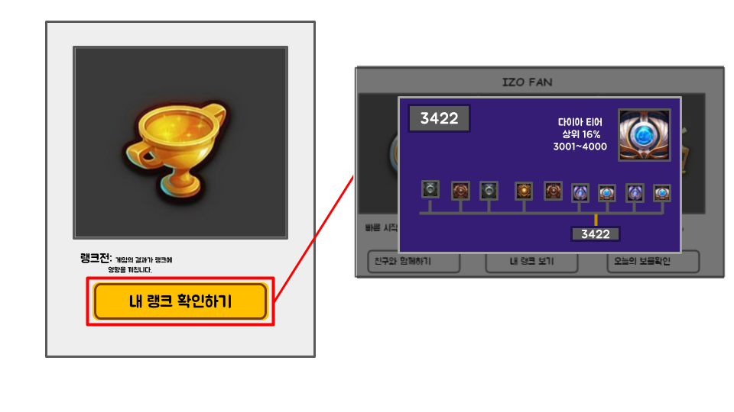

#### **랭크 정보 구간별 아이콘**

1. 0부터 100까지의 랭크점수는 1구간으로 설정되며 100 지점에 눈금과 아이언티어 아이콘이 배치되어있다.
2. 101부터 500까지의 랭크점수는 2구간으로 설정되며 500 지점에 눈금과 브론즈티어 아이콘이 배칭되어있다.
3. 501부터 1000까지의 랭크점수는 3구간으로 설정되며 1000 지점에 눈금과 실버티어 아이콘이 배치되어있다.
4. 1001부터 1600까지의 랭크점수는 4구간으로 설정되며 1600 지점에 눈금과 골드티어 아이콘이 배치되어있다.
5. 1601부터 2300까지의 랭크점수는 5구간으로 설정되며 2300 지점에 눈금과 골드티어 아이콘이 배치되어있다.
6. 2301부터 3000까지의 랭크점수는 6구간으로 설정되며 3000 지점에 눈금과 플레티넘티어 아이콘이 배치되어있다.
7. 3001부터 4000까지의 랭크점수는 7구간으로 설정되며 4000 지점에 눈금과 다이아티어 아이콘이 배치되어 있다.
8. 4001부터 4500까지의 랭크점수는 8구간으로 설정되며 4500지점에 눈금과 마스터티어 아이콘이 배치되어있다.
9. 4501부터 5000까지의 랭크점수는 9구간으로 설정되며 5000지점에 눈금과 챌린저티어의 아이콘이 배치되어있다.

| 아이언 | 브론즈 | 실버 | 골드 | 골드 | 플레 | 다이아 | 마스터 | 챌린저 |
| --- | --- | --- | --- | --- | --- | --- | --- | --- |
| 0~100 | 101~500 | 501~1000 | 1001~1600 | 1601~2300 | 2301~3000 | 3001~4000 | 4001~4500 | 4501~5000 |
| 1구간 | 2구간 | 3구간 | 4구간 | 5구간 | 6구간 | 7구간 | 8구간 | 9구간 |

### **랭크점수 티어 UI**

* 현재 나의 점수와 구간이 가로줄 상에 노란색 눈금으로 표시되어있다.
* 랭크점수는 50점수 단위마다 표시되는 지점이 달라진다.
* 총 100 종류의 지점 표시구간이 있다.
* 점수에 맞는 지점표시 이외에는 모두 투명처리(인비지블)상태가 된다.
* 나의 점수는 가로줄 아래에 위치해있다. UI는 내 랭크 점수 UI와 같으며 직선상에 비례하여 크기가 작다.
* 티어 아이콘에 마우스 커서를 위치시키면 아이콘 상단에 해당구간의 추가 창이 생성된다.
* 추가 창은 마우스 커서가 아이콘을 벗어나면 사라진다.
* 티어 정보: (Text크기 7point, 텍스트 색상 흰색) 해당티어(Text크기 10point, 텍스트 색상은 해당티어의 대표색상) 줄바꿈. 티어구간 점수: (Text크기 7point, 텍스트 색상 흰색) 해당 구간의 점수 ex)101~500 (Text크기 10point, 텍스트 색상 흰색)

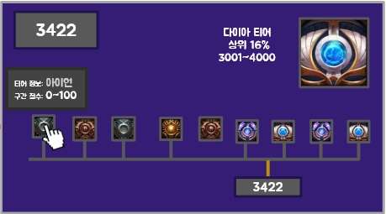

### **랭크점수의 산출**

* 랭킹점수의 범위는 0~5000까지이다.
* 랭크전 게임 종료 후 내부 합산식에 따라 점수가 차등 지급된다.
* 점수의 지급은 등수 별로 30부터 16등 까지 -점수가 기본점수로 지급된다.
* -점수의 수치는 30등이 제일 높고 16등이 가장 적다.
* 15등부터 1등까지는 +점수가 기본점수로 지급된다.
* +점수의 수치는 1등이 제일 높고 15등이 가장 낮다.
* -등수의 경우 -10점이 최대 높은 수이며 이상으로는 가산점의 영향을 받지 않는다.
* +등수의 경우 +100점이 최대 높은 수이며 이상으로는 가산점의 영향을 받지 않는다.
* 가산점의 계산은 킬관여, 생존 라운드, 입힌 데미지, 아이템 상호작용 횟수, 퀘스트 완료 횟수를 기반으로 각 항목마다 최대 가산 점수를 분류해 최종 점수를 합산하여 도출한다.
* 랭크점수가 진행 중에 로비로 돌아오면 이전 게임이 종료될 때까지 랭크전을 플레이할 수 없다.
* 위의 상황에서 랭크전을 플레이하려 시도하면 참여불가 창이 출력된다.
* 랭크전 참여불가 상태는 이전 게임의 시상식이 진행되고 보상값 분배가 모두 끝난 후 보상지급이 완료된 이후 해제된다.

## **보물 쟁탈전**

* 삼분할된 게임모드 중 가장 오른쪽에 위치해있다.
* 윗 뚜껑이 개방되어 있는 보물상자 안에 금화가 든 아이콘과 검회색 바탕은 하나의 이미지다.
* 보물상자 아이콘 위로 텍스트가 노출되어 있다. 텍스트의 내용은 다음과 같다.
* 금일 참여 횟수 (3/3) (Text크기 12point, 텍스트 색상 초록색)
* 금일 참여 횟수는 자정을 기준으로 하루 최대 3회이며 보물 쟁탈전의 게임에 참여할 시 1회가 차감된다. 종료된 후 게임보상이 지급되면 등수값이 기록된다.
* 등수값은 오늘의 보물확인 창에서 조회 가능하다.
* 해당 이미지를 마우스 좌클릭할 시 게임 대기열에 추가되며 우측 상단에 게임 대기열 창이 생성된다.
* 아이콘바탕 하단에 게임모드 설명 텍스트가 있다. 문구의 내용은 다음과 같다.
* 보물 쟁탈전: (Text크기 12point) 등수에 따라 아바타와 재화를 얻습니다. (Text크기 7point)
* [보물 쟁탈전:+1공백] 텍스트가 끝나는 지점을 기준으로 들여쓰기가 적용되며 7point 텍스트는 줄넘김 시 들여쓰기의 영향을 받는다.
* 7point 텍스트는 세로축을 기준으로 다른 분할된 게임모드 칸에 침범하지 않는다.

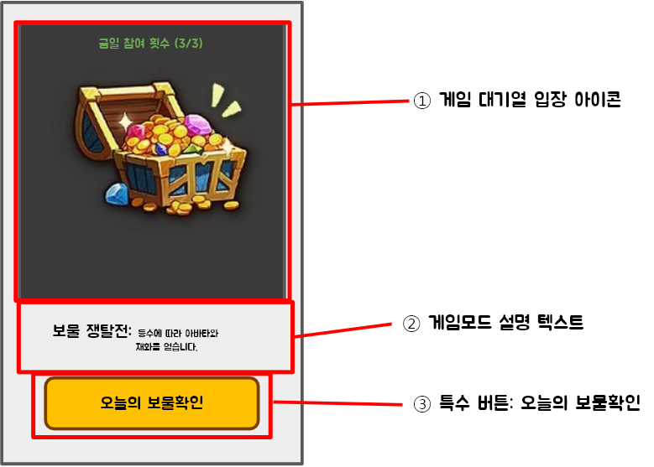

### **게임대기열(보물 쟁탈)**

* 게임 화면 우측 상단에 창이 생성된다.
* 이 창은 게임 준비화면을 벗어나도 유지되며 대기열 창 내의 취소버튼을 마우스 좌클릭하면 사라진다.
* 게임 대기열 창은 초록색이며 불투명도 60%의 값을 지닌다.
* 대기열의 UI는 게임대기열 창의 정중앙으로 정렬된다.

#### **게임대기열 UI 구성**

* 대기열의 UI구성은 [경과시간: (Text크기 7point)] 텍스트의 색상은 흰색이다.
* 텍스트 우측으로 실제 경과된 시간이 출력된다.(Text크기 10point)
* 출력되는 시간의 표시는 실제 시간 1초부터 기록된다.
* 60초를 1분으로 계산해 다음과 같은 형식으로 표현한다. [0:00]
* 텍스트의 색상은 흰색이다.
* 실제 경과 시간 우측으로 취소 버튼이 위치한다.
* 취소 버튼은 가로3 세로1 비율의 직사각형 테두리와 텍스트로 구성되어 있다.
* 직사각형의 세로 길이는 좌측 Text크기 10point보다 긴 12point와 같다.
* 직사각형의 색상은 검회색이며 외부 테두리에 0.5크기의 검은 테두리 선이 있다.
* 직사각형 테두리 안에는 텍스트 문구가 존재한다.
* 텍스트의 문구는 다음과 같다. [취소(Text크기 10point)]
* 텍스트의 색상은 흰색이다.
* 직사각형의 테두리와 취소 텍스트 문구는 하나의 이미지다.
* 해당 영역을 마우스 좌클릭할 시 게임대기열 창이 삭제되고 대기열이 초기화된다.

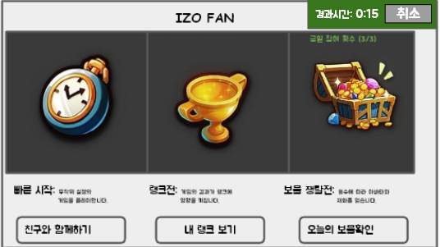

### **오늘의 보물확인**

* 게임모드 설명 하단에 오늘의 보물확인이 있다.
* 모서리가 둥근 직사각형 테두리와 그 안의 텍스트로 구성된다.
* 직사각형은 가로3 세로1의 비율 형태를 가진다.
* 직사각형은 금빛을 띄며 테두리의 0.5point 안쪽으로 갈색 테두리 선이 있다.
* 테두리 선 안으로는 텍스트가 존재한다. 문구의 내용은 다음과 같다. [오늘의 보물확인(Text크기 12point)]
* 직사각형의 테두리와 텍스트는 하나의 이미지다.
* 해당 이미지를 마우스 좌클릭할 시 오늘의 보물목록이 출력된다.

### **오늘의 보물목록 창**

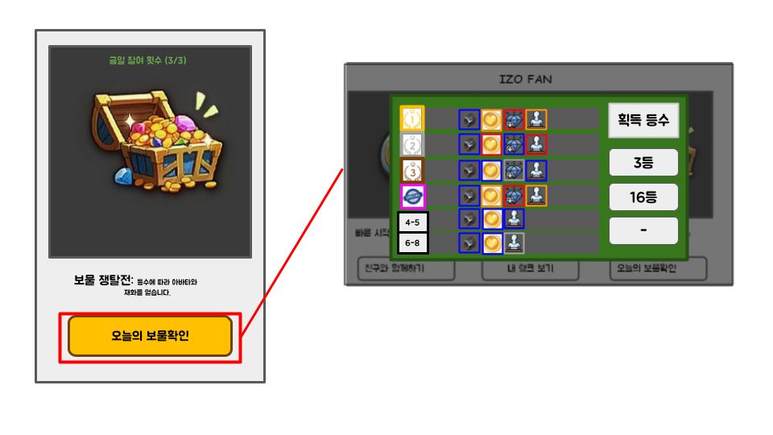

* 화면 중앙에 오늘의 보물목록 서버데이터 값을 불러온 UI가 생성된다.
* 게임모드선택 UI위로 검정 반투명 배경이 생성된다. UI의 순서도는 // 게임모드선택 》 반투명 배경 》 보물목록 창 // 이다.
* 보물목록 UI창의 화면 내부 색은 초록색이다. 테두리는 짙은 초록색을 띤다.
* 보물목록 창 UI는 가로선을 기준으로 칸이 나누어져 있으며 좌측에는 등수에 해당하는 숫자의 아이콘이 위치해있다. 1부터 가장 상위에 위치해있다.
* 보물목록 창의 중앙에는 오늘의 보물로 지정된 아이템이 표시된다.
* 아이템은 해당 아이템의 아이콘과 정사각형의 바탕칸이 존재하며 바탕칸의 색은 아이템에 설정된 등급에 따라 일반-회색, 희귀-파랑, 유니크-빨강, 에픽-주황으로 표시된다.
* 아이템 아이콘 위에 마우스 커서가 위치하면 해당 아이템 상단에 정보창이 출력된다. 아이템 정보창은 직사각형의 바탕을 테두리로 두며 색은 검회색이다.
* 아이템 정보창의 텍스트는 중앙정렬이며 아이템 이름(Text크기 8point, 텍스트 색상-해당 아이템의 등급 색상) 줄바꿈. 아이템 설명(Text크기 8point, 텍스트색상 흰색)
* 아이템 정보창은 마우스 커서가 해당 아이콘을 벗어나면 사라진다.

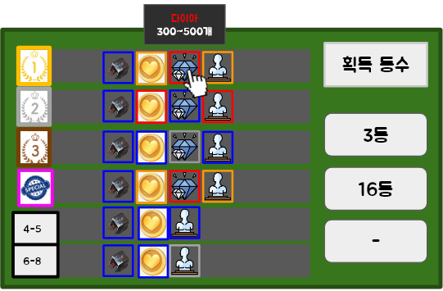

* 숫자 아이콘은 1등, 2등, 3등은 각각 내부로 0.5크기 테두리가 있으며 이의 색은 순차적으로 금,은,동 색상이다.
* 숫자 아이콘 중 특별등수로 지정된 등수의 숫자 아이콘은 내부로 0.5크기 테두리가 있으며 이의 색은 분홍색이다.
* 특별 등수는 매일 다르게 지정된다.
* 보상의 가치는 1등, 특별등수가 가장 높으며 다음으로 2등 3등이다.
* 보물목록은 순위별로 나누어져 있어 차등 보상을 받는다.
* 이외 등수의 숫자 아이콘은 내부로 0.5 크기의 테두리가 있으며 이의 색상은 검정색이다.
* 보상등수의 카테고리는 다음과 같다.
  + - 1등
    - 2등
    - 3등
    - 특별 등수 (아래 등수 중 랜덤한 하나의 등수)
    - 4~5등
    - 6~8등
    - 9~15등
    - 16~24등
    - 24~30등
* 보물 쟁탈전 게임모드를 1회 완료하면 등수값이 오늘의 보물목록 창 우측에 표시된다. (Text크기 12point, 텍스트 색상 흰색)
* 게임모드의 완료는 해당 게임 종료 후 모든 플레이어에게 게임 플레이 보상이 지급된 상태를 말한다.
* 오늘의 등수값은 모서리가 둥근 직사각형의 바탕칸 안에 입력된다. 직사각형은 가로는3 세로는 1의 비율을 가진다. 색상은 짙은 흰색이다.
* 바탕칸은 3개의 창이 세로열에 맞추어 나열되어있다. 각 바탕칸은 일정 거리의 간격을 두고 배열된 상태이며 서로 겹치지 않는다.
* 등수값은 가장 상단의 바탕칸에 먼저 입력된다. 입력값이 없을 시 바탕칸은 텍스트 입력 [-] 상태로 표시한다.
* 등수값이 입력되면 해당 보상등수의 칸이 활성화된다. 활성화 상태 시 해당 등수보상 바탕이 금빛으로 변화한다.
* 활성화 된 보상칸은 마우스 좌클릭이 가능해지며 해당 칸을 마우스 좌클릭 시 해당등수에 설정된 보상 중 하나를 무작위로 획득한다.
* 사용한 등수값은 설정값이 초기화되어 이미지만 존재한다.
* 등수값은 개별로 인식되어 중복된 등수값을 얻어도 등수보상은 다시 수령 가능하다.
* 아이템 획득 시에는 보상 수령 창이 화면에 출력된다.

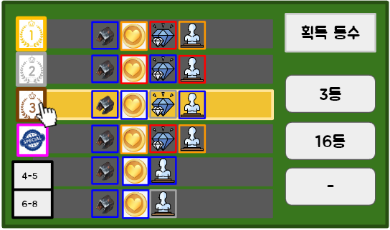

#### **보상수령 창**

* 보상수령 창은 게임화면 중앙에 등장해서 스케일값이 커지는 애니메이션에 따라 등장한다. 스케일 값은 0%에서 110%에 달성한 이후 100%값으로 줄어들어 고정된다. 애니메이션의 총 길이는 0.8초이다.
* 게임모드선택 UI위로 검정 반투명 배경이 생성된다. UI의 순서도는 // 보물목록 창 》 반투명 배경 》 보물수령 창 // 이다.
* 보상수령 창은 가로비율 2, 세로비율1의 직사각형이며 창의 색상은 검회색이다. 테두리의 색은 금빛이다.
* 아이콘과 텍스트는 모두 중앙정렬이다.
* 보상수령 창의 UI 중앙에는 획득한 보상의 아이콘이 표시된다.
* 획득 보상 아이콘의 하단에는 획득한 보상의 이름 (Text크기 8point, 텍스트 색상-해당 아이템의 등급 색상) 아이템 수량 (Text크기 8point, 텍스트색상 흰색)
* 그 하단에 보상을 수령했습니다!(Text크기 10point, 텍스트 색상 흰색) 텍스트가 출력된다.
* 텍스트 하단에는 직사각형 가로비율1.5 세로비율 1의 직사각형 아이콘이 있다. 아이콘은 초록색의 내부색과 확인(Text크기 10point,색상 흰색)텍스트로 이루어져 있다.
* 확인버튼을 마우스 좌클릭 시 보상수령 창이 사라진다.

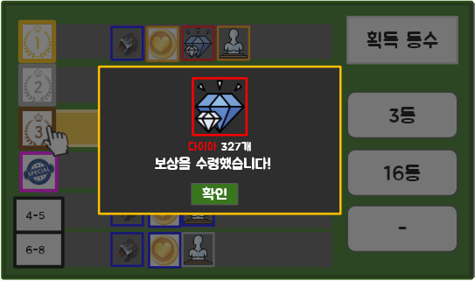

## **방 만들기**

* 메인 화면 UI에서 우측 하단 방 만들기 버튼(나)을 마우스 좌클릭 시 방 만들기 준비 창이 출력된다.

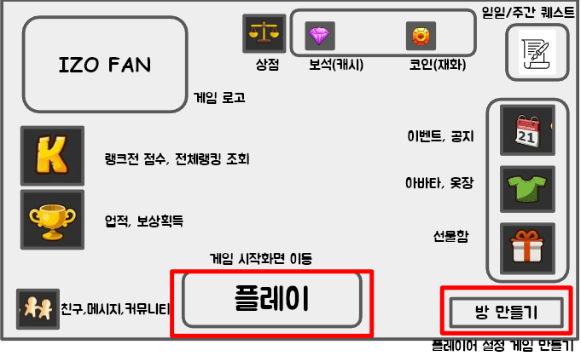

### **방 만들기 준비 창**

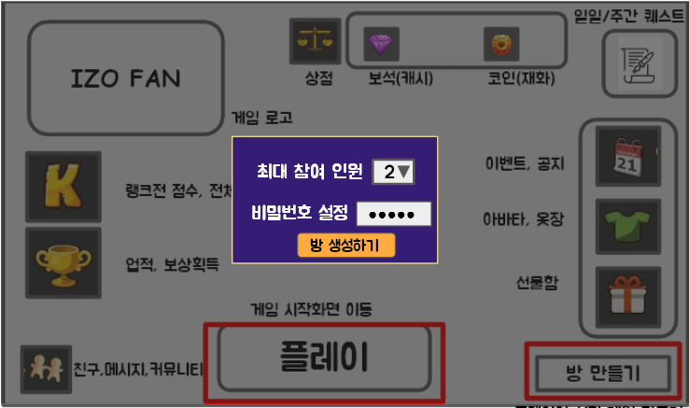

* 메인화면 UI 위로 검은색필터가 생성되고 방 만들기 준비 창 UI가 덧그려진다.
* 방 만들기 준비 창 UI는 직사각형이며 가로2 세로1 비율이다. 바탕색은 보라색을 가진다. 준비 창 내 UI는 중앙정렬이 적용된다.
* 준비 창 좌측에서는 최대 참여 인원 수를 설정할 수 있다. 내용은 다음과 같다. [최대 플레이어 인원(Text크기 12point, 텍스트 색상 흰색) 참여인원 UI]
* 최저 참여 인원은 2명이며 최대 참여 인원은 30명까지 설정할 수 있다.
* 참여인원수 UI를 마우스 좌클릭할 시 2부터 30까지의 숫자가 하단으로 나열된 버튼이 생성된다. 텍스트 색상은 검은색이며 마우스 스크롤을 통해 버튼 창을 스크롤 가능하다.
* 버튼을 클릭하면 해당 숫자와 같은 최대 참여 인원 수가 설정된다.

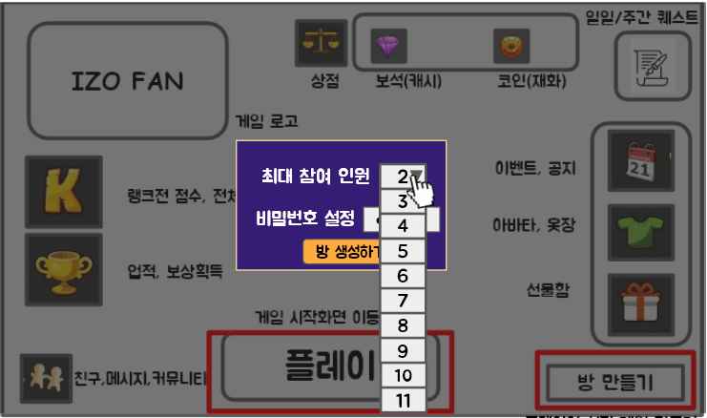

* 최대 참여인원 UI 하단에는 비밀번호를 설정할 수 있다. 내용은 다음과 같다. [비밀번호 설정(Text크기 12point, 텍스트 색상 흰색) 비밀번호 UI]
* 비밀번호는 최대 12개의 자판 내역까지 입력 가능하다.
* 비밀번호 입력 시 비밀번호 UI에는 입력된 한 자판내역마다 Text크기 10point와 같은 크기의 원으로 표시된다. 원의 내부는 검은색으로 채워져 있다.
* 준비 창의 중앙 하단에는 방 생성하기 UI가 위치한다.
* 방 생성하기 UI는 모서리가 둥근 직사각형이며 가로4 세로 1의 비율이다. 바탕색은 금빛이며 내부에 텍스트가 존재한다. 텍스트 내용은 다음과 같다. 방 생성하기(Text크기 10point, 텍스트 색상 검은색) 바탕과 텍스트는 하나의 이미지다.
* 방 생성하기 UI를 마우스 좌클릭 시 참여인원UI, 비밀번호UI에 입력된 값을 적용한 플레이어 설정 게임 룸이 생성된다.

### **플레이어 설정 게임 룸**

* 방 생성하기 UI를 통해 플레이어 설정 게임 룸에 입장할 수 있다. 게임 룸 입장시 플레이어 설정 게임 룸 UI가 화면에 출력된다.

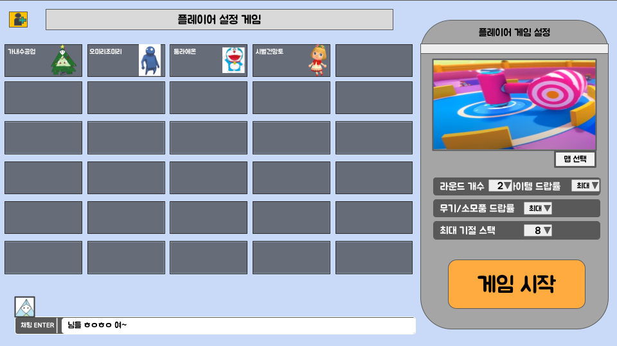

##### **친구초대 아이콘**

* 게임 룸 UI 좌상단에 친구초대 아이콘이 위치한다.
* 친구초대 아이콘을 좌클릭할 시 화면 중앙에 친구목록의 값을 불러온 UI가 생성된다.
* UI창의 화면 테두리는 연보라색을 띤다.
* 화면 UI는 가로축을 기준으로 다른 친구값과 나누어진다.
* 친구 개별로 직사각형의 면적을 차지한다. 직사각형의 비율은 가로5 세로 1이다.
* 직사각형의 왼쪽부터 친구의 닉네임 ID를 불러와 표기한다. 텍스트의 색상은 흰색이며 텍스트 크기는 12point다.
* 최대 표시되는 ID의 길이는 공백포함 한글 기준으로 10글자이다. 최대 길이를 넘는 ID는 제한된 영역 이후로 표시되지 않는다.
* ID 제한 영역 우측으로는 서버값을 불러와 친구의 온/오프라인 상태를 알려준다.
* 온라인의 경우 초록색 원, 오프라인의 경우 검회색 원이 표시된다. 원의 크기는 한글 텍스트 1자의 지름을 갖는다.
* 온라인 값을 가진 친구만을 정렬하여 상단에 노출시킨다.
* 온/오프라인 상태 그 우측으로는 친구초대 버튼이 있다.
* 친구초대 버튼의 바탕은 금빛 정사각형 테두리이며 정사각형의 한 변 길이는 온/오프라인 상태를 표시하는 원의 지름의 2배이다.
* 정사각형 안으로는 간단한 사람모양과 초록색 플러스(+)가 있는 아이콘이 위치한다.
* 바탕과 아이콘은 하나의 이미지이며 해당 버튼을 좌클릭할 시 해당 플레이어에게 게임 룸 초대 창을 보낼 수 있다.

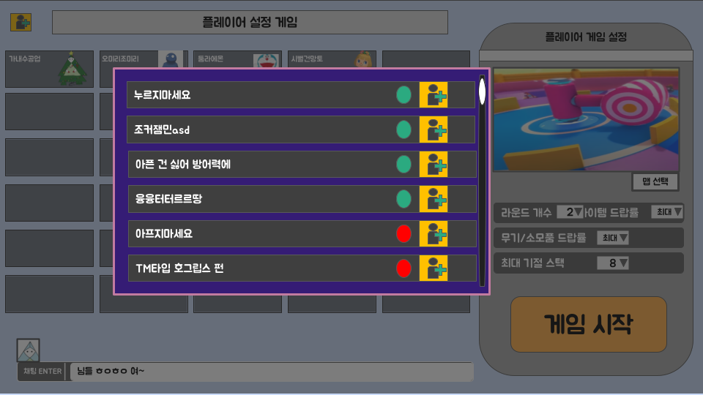

##### **친구초대목록**

* 친구목록은 6개까지 동시로 UI에 표시되며 마우스 스크롤 상하조작을 통해 다른 친구목록을 탐색할 수 있다.
* 친구초대 창 가장 오른쪽에는 스크롤 조작트리거가 있어 현재 친구목록의 남은 스크롤 가능 범위를 측정 가능하다.
* 트리거를 직접 마우스 좌클릭을 유지한 채 마우스 상하 움직임을 이용하여 친구목록의 탐색이 가능하다.
* 스크롤 트리거의 모양은 위아래로 긴 타원형, 색은 흰색이며 바깥으로 1크기의 검은 테두리 선이 있다.

##### **플레이어 대기 창**

* 플레이어 설정 게임 룸에 입장 시 가로축을 기준으로 3분할 하였을 때 좌측에서 3분의 2범위까지 플레이어 대기창 UI가 있다.
* 플레이어 대기 창은 가로비율2 세로비율1 직사각형 모양이다. 색상은 검정색이며 불투명도 값이 60%로 설정되어 있다.
* 대기 창은 가로 5열 세로 6행으로 나란히 배열되어 있으며 서로의 영역에 침범하지 않는다.
* 하나의 대기 창에는 좌측에 플레이어의 ID와 우측에 플레이어의 캐릭터 모델링 설정을 불러와 출력한다.
* 플레이어 대기창은 방 만들기 대기 창에서 참여인원 UI에 입력한 값만큼 생성된다. 생성되는 대기 창은 좌측1열 1행부터 5열 1행 > 1열 2행 수순으로 값이 생성된다. 빈 공간은 대기창이 형성되지 않은 빈 공간으로 남는다.

##### **채팅창/감정표현**

* 플레이어 대기창하단에 채팅창이 존재한다.
* 플레이어 설정 게임 룸에서 ENTER자판을 입력하면 채팅창이 활성화된다.
* 활성화 상태에서 키보드의 자판을 입력하면 개별의 값이 텍스트로 채팅창에 출력된다.
* 활성화 상태에서 재차 ENTER자판을 입력하면 채팅창에 출력된 텍스트가 서버에 채팅기록으로 전송된다.
* 전송된 채팅기록은 대기창 내 플레이머 캐릭터 모델링 옆에 말풍선 안에 담겨 노출된다. 노출된 말풍선과 채팅기록은 5초 후 자동적으로 사라진다. 5.1초부터 5.5초까지 투명처리 애니메이션이 적용된다.
* 말풍선과 채팅기록 노출 중인 상황에서 새로운 채팅기록이 감지되면 더 후자의 채팅기록을 우선시하여 노출한다.이전의 채팅기록은 새로운 채팅기록이 노출된 순간부터 투명처리 애니메이션이 적용된다.

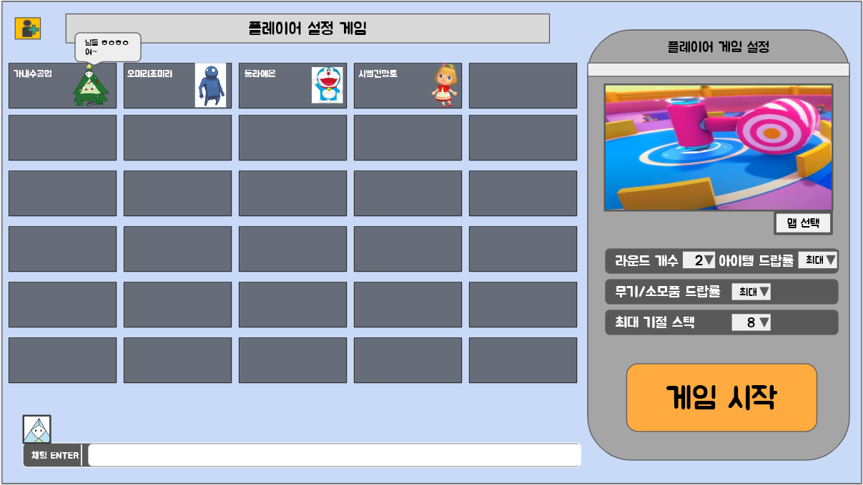

* 채팅창 상단에 이모티콘 아이콘이 존재한다. 아이콘 상단으로는 F2텍스트가 적힌 이미지가 있다. 이모티콘 아이콘은 마우스 좌클릭, 키보드 자판 F2으로 이모티콘 창을 활성화 시킬 수 있다.
* 이모티콘 창의 상단에는 카테고리 창이 별로 구분되어 있다.
* 카테고리를 마우스 좌클릭하면 같은 시리즈의 이모티콘이 출력된다. 한 카테고리 당 8개의 이모티콘이 존재한다. 가로 4열 세로 2행으로 이모티콘은 배치된다.
* 이모티콘 하나는 정사각형의 같은 크기로 중앙정렬 되어있다. 이모티콘은 서로의 영역에 침범하지 않는다.
* 좌측 1열 1행부터 4열 1행 > 1열 2행 순서대로 키보드 자판 1~8이 적용된다. 이모티콘 창 활성화 상태에서 해당 키보드 자판을 입력하면 대응하는 이모티콘이 채팅기록으로 전송된다.
* 이모티콘 창은 채팅기록이 전송되면 비활성화 된다.
* 이모티콘 창의 카테고리는 마지막으로 전송한 이모티콘의 카테고리를 기록하여 다시 이모티콘 창이 활성화 되었을 때 동일한 카테고리를 출력한다.

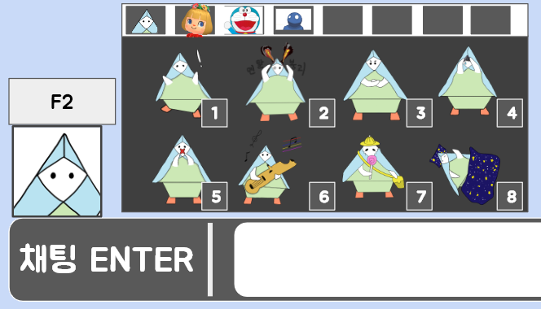

##### **플레이어 게임 설정**

* 플레이어 설정 게임 룸에 입장 시 가로축을 기준으로 3분할 하였을 때 우측에서 3분의 1범위까지 플레이어 게임 설정 UI가 있다.
* 플레이어 설정 가장 상단은 맵선택, 하단으로 시스템 설정이 가능하다.
* 맵선택과 맵 아이콘을 마우스 좌클릭 시 맵선택 창이 출력된다.
* 맵선택 창 상단에는 [플레이할 맵을 선택해 주세요!(Text크기 10point, 텍스트 색상 흰색)]
* 게임설정은 라운드 개수(최대 5), 아이템 드랍률, 무기/소모품 드랍 확률, 최대 기절스택(최대 10)을 플레이어가 설정할 수 있다.
* 게임 플레이 시 설정한 값 안에서 랜덤변수가 적용. 설정 게임이 플레이 된다.
* 맵선택 UI, 맵 이미지 사진을 마우스 좌클릭할 시 맵 선택 창이 출력된다.
* 맵 선택 창에서 체크버튼을 마우스 좌클릭하여 ON/OFF를 체크할 수 있다. 체크 표시가 있는 버튼이 ON상태 체크표시가 없는 버튼이 OFF상태이다.
* OFF상태로 체크된 맵은 플레이어 설정 게임에서 등장하지 않는다.
* 맵은 3열 2행으로 6개가 출력되며 하단 페이지 이동버튼을 마우스 좌클릭하여 다른 맵을 탐색 가능하다.
* ESC버튼 입력을 통해 맵 선택 창을 종료할 수 있다.
* 맵선택 아이콘 하단으로 게임 시스템 설정 UI가 있다. 조작 가능한 시스템 설정은 라운드 개수(최대 5), 아이템 드랍률(소지형 아이템), 무기/소모품 드랍률(무기,소모품 아이템), [기본/최대] 기절 스택(최대 10)이다.
* 각 시스템마다 설정 변수를 플레이어가 입력 가능하다. 해당 텍스트의 우측 UI를 마우스 좌클릭 시 설정 변수가 버튼 형태로 하단에 나열된다.

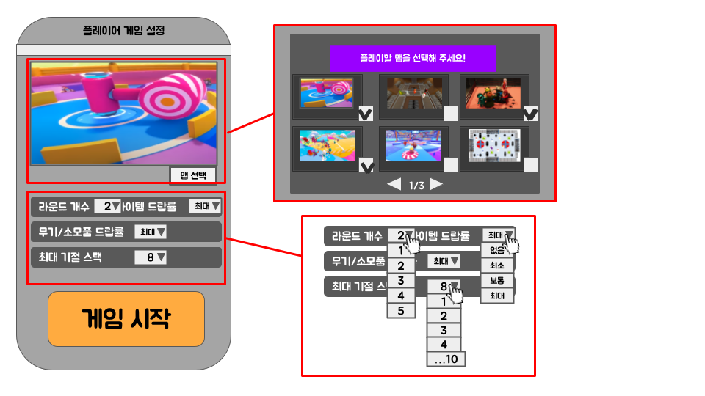

##### **게임 플레이 시작**

* 플레이어 게임 설정 부분 가장 하단에 게임 시작 버튼이 존재. 마우스 좌클릭 시 게임시작. 다른 플레이어의 응답 시간, 맵 로딩, 라운드 시스템 로딩, 오브젝트 로딩이 진행.
* 로딩 시간동안 로딩화면이 화면에 출력. 로딩화면은 서버에서 설정한 이미지 변수 중에 랜덤으로 출력. 로딩 진행 중 완료 퍼센트가 화면 중앙 하단에 출력.
* 모든 플레이어의 로딩이 완료되면 인게임 화면이 출력. 로딩화면에서 인게임으로 화면 전환할 때 페이드 아웃-페이드 인 효과가 적용.

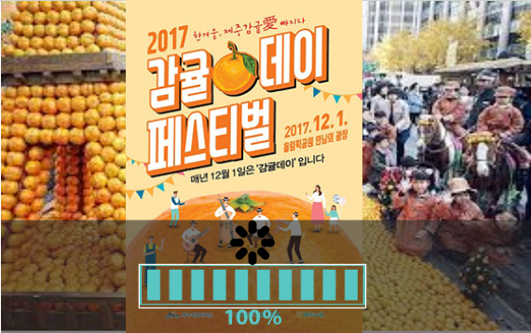

## 기절 시스템

* 게임 플레이 화면으로 진입 시 게임화면 UI가 출력. 기절시스템에 관한 기절시스템UI가 화면 중앙 하단에 위치.
* 시절시스템은 플레이어 한 명마다 따로 적용된다.
* 기절시스템은 기절스택과 기절수치로 나뉜다.
* 기절시스템은 라운드의 제어를 받으며 게임라운드가 종료되면 기본값으로 초기화된다.
* 기본값은 라운드가 아닌 한 판으로 구성되는 게임진행의 제어를 받는다.
* 기본값은 플레이어마다 다르게 적용되며 아이템, 특성, 시너지 등에 의해 값이 달라진다.

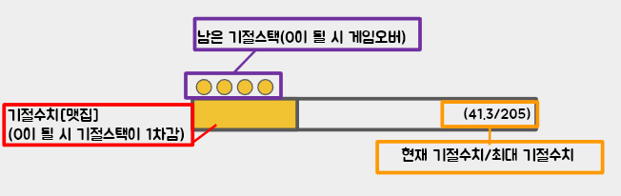

### **기절스택**

* 기절스택은 기절시스템 UI에서 스택마다 개별로 화면에 표시된다. 스택의 아이콘은 상점을 통해 커스터마이징이 가능하며 기본적으로 동그란 원 형태로 가로정렬을 통해 배열되어있다.
* 기절스택은 각 플레이어마다 처음 5개의 기본값이 주어진다.
* 기절스택은 플레이어의 기절수치가 0에 도달할 시 스택이 1 줄어든다.
* 기절스택이 줄어들 시 기절시스템 UI상에서 스택칸이 1 줄어든다.
* 기절스택이 0에 도달할 시 해당 플레이어는 게임오버 처리된다.

### **기절수치**

* 기절수치는 시절시스템 UI에서 게이지 형태로 화면에 표시된다. 수치의 아이콘은 상점을 통해 커스터마이징이 가능하며 기본적으로 가로가 긴 직사각형 형태를 가지고 있다. 직사각형 내에는 [현재 기절수치/최대 기절수치(Text크기 12point)]가 표시되어있다.
* UI에서 기절수치는 10000.0 단위로 소수점 1자리까지 상시 표기한다.
* 기절수치 UI는 현재 기절수치의 변화를 적용받아 UI상에 표시된다. UI표시의 비율은 최대 기절수치 대비 현재 기절수치의 비율을 100% 비로 나누어 계산한다.
* 기절수치는 다른 플레이어의 타격, 오브젝트, 일정 높이에서의 낙하 등을 통해 값을 적용받는다.
* 기절수치는 0.1초당 수치 1이 줄어든다. 이 효과는 기본값이다. 아이템, 특성, 시너지 등에 의해 이 수치는 변동 가능하다.
* 기본 기절수치는 값은 100이다. 아이템, 특성, 시너지 등에 의해 이 수치는 변동 가능하다.
* 현재 기절수치가 최대 기절수치 이상 수치에 도달할 시 기절상태가 적용된다.

### **기절상태**

* 기절상태가 적용될 시 7초간 해당 플레이어는 자신 플레이어 캐릭터의 조작이 불가하다.
* 기절상태에서는 기절수치 아이콘에 [기절!(Text크기 15point)] Text가 표기된다.
* 기절 시 플레이어 캐릭터는 오브젝트로 취급되며 질량이 가벼운 오브젝트만큼의 물리력을 영향을 받는다.
* 기절상태에서는 기절수치가 0으로 고정되며 증가하지 않는다.
* 기절상태는 상태적용 시점부터 7초 후 IDLE상태로 복귀한다.



## **아이템**

### **아이템 시너지**

* 아이템 시너지는 인 게임에서 소지형아이템을 통해 획득한다.
* 시너지는 소지형아이템에 설정되어 있는 속성값을 받아 트리거가 작동한다.
* 아이템 시너지는 종류와 종류별 단계로 세부 설정되어있다. 종류와 단계는 소지형 아이템의 속성값과 소지한 개수에 따라 차별된다.
* 시너지는 종류 상관없이 다중으로 획득 가능하다.
* 종류가 같은 시너지는 소지한 개수마다 단계가 증가하며 이전 단계의 시너지 효과를 중복으로 획득할 수 없다.
* 시너지 값은 플레이어 한 명마다 개별 적용된다.
* 아이템 시너지마다 최대 단계 요구하는 소지형아이템의 개수가 다르다.
* 아이템 시너지는 종류, 단계마다 다른 효과를 지닌다.

## **아이템 시너지 UI**

* 현재 적용된 아이템 시너지는 인 게임화면 좌측 중앙 UI로 표시된다.
* UI는 시너지 아이콘, 시너지 단계, 해당 시너지의 속성값 아이템을 지닌 개수, 해당 시너지의 최대 단계가 요구하는 속성값 아이템의 개수 정보를 담고 있다.
* 시너지 종류별로 칸이 구분되며 시너지 단계가 높을수록 UI의 상단에 위치하며 단계가 동일할 시에는 [가나다]순에 따라 상위로 배치된다.
* 시너지 단계는 시너지 아이콘 위에 숫자로 덧그려진다.
* 시너지 UI에 마우스 커서를 가져갈 시 해당 시너지에 대한 추가 정보창이 출력된다. UI 범위에서 마우스 커서가 인식되지 않으면 추가 정보창이 사라진다.
* 추가정보창에는 시너지에 대한 세부설명이 적혀있다.

### **아이템 시너지 종류**

* 아이템 시너지는 [귀족, 봉인, 제물, 스파이, 레인저, 원소, 정의]가 있다.

##### **귀족**

* 귀족 시너지의 효과버프 이름과 시스템 ID는 다음과 같다.
* [우아한 걸음걸이/ITBUFF_NOBL_(단계값)1~5]
* 귀족속성을 가진 소지형아이템을 소지형 인벤토리에 지정 개수만큼 가지고 있다면 시너지 효과를 받는다.
* 시너지 효과는 다음과 같다. [받은 공격을 무효화하는 배리어를 생성합니다. 15초마다 재생성됩니다. 최대 배리어 개수는 시너지 단계의 영향을 받습니다.]
* 배리어는 기절수치에 영향을 주는 판정을 인식해 무효화한다. 무효화 처리 시 배리어의 개수를 1 삭감한다.
* 배리어의 무효화처리 후 다음 배리어의 무효화 처리 딜레이는 0.1초이다.
* 배리어는 플레이어 별로 개별 적용되며 배리어의 재생성 쿨타임은 플레이어 캐릭터에 기록되어 시너지를 제거 후 새로 획득하여도 남은 쿨타임이 적용된다.
* 귀족 시너지의 단계별 효과와 단계마다 요구하는 소지형아이템 개수는 다음과 같다.
* 최대 배리어 개수[1단계: (1), 2단계: (2), 3단계 (3), 4단계 (5)] / 단계별 요구 귀족 속성개수 [1단계: (3), 2단계: (4) 3단계: (5), 4단계: (6)

##### **스파이**

* 스파이 시너지의 효과버프 이름과 시스템 ID는 다음과 같다.

| 추적시작 / ITBUFF_RANG_1~5 |
| --- |
| 우아한 걸음걸이 / ITBUFF_NOBL_1~5 |
| 건슬링거 / ITBUFF_GUN_1~5 |
| 봉풀주 / ITBUFF_SEAL_1~5 |
| 나 잡아가슈 / ITBUFF_SACF_1~5 |
| 삼국지 원소아닙니다 / ITBUFF_ELEM_1~5 |
| 심판! / ITBUFF_JUST_1~3 |

## **특성**

* 게임 플레이 화면
* 게임 플레이 화면

#### - 특성의 종류와 적용

게임 시작 전 특성 한가지를 선택해 게임을 시작한다. 단 게임 시작 제한시간 내에 선택을 못한다면 특성 미적용 상태로 게임에 임하게 된다.

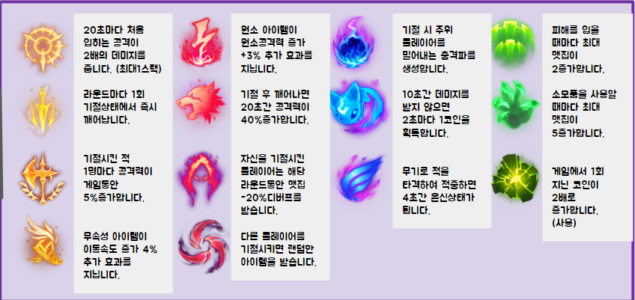

#### - 특성의 세부내용

#### - 특성의 특성의 특성



#### - 포인트 시스템에 대한 설명 //기절수치 상세, 기절스택

#### - 전체적인 컨셉 위주로 설명

플레이어는 게임시작 전 특성을 활용하여 제한시간 내에 각기 다른 맵에서 다른 플레이어를 게임오버 시키거나 최종라운드 제한시간까지 살아남기

#### - 초반에 특징을 강하게 김부각

한정적인 맵에서 다수의 플레이어들 탈락시켜 살아남아라!! 아니면 죽던가

## 

## 6. 게임규칙

#### - 게임의 플레이 흐름 // 게임 첫 화면부터 플레이까지, 라운드 구성, 라운드 상점ㅇ

#### - 게임오버 조건 : **게임오버 지역으로 설정된 구역에 플레이어가 떨어지면 게임오버**.

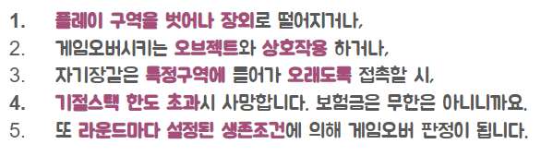

#### - 라운드 규칙 : **제한시간 내에 타 플레이어를 게임오버 지역으로 설정된 구역으로 보내 탈락시키고 살아남기.**

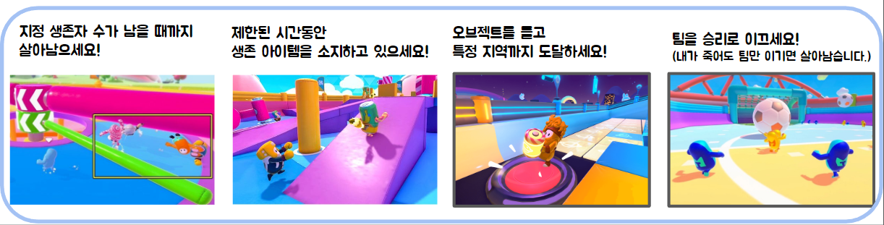

### - PVP

#### - 유저들끼리의 경쟁 구도 소개

#### - 방식, 진행, 보상 등 규칙 정리

#### 

## 7. 전투

#### - 아이템 획득과 인벤토리 // 인벤토리 구역과 퀵슬롯, 소지형 아이템 UI, 시너지 문구 출력

#### - 전투 시스템 //캐릭터의 기본 공격, 공격의 모션, 적용 범위, 타격점, 타격시 반응(타격모션) 기절수치 증가의 표시,

#### 

#### - 기본 전투 시스템 형태 서술

#### - 다양한 전투 상황 설명

#### - 주요 게임 플레이

#### - 게임 플레이 형태 설명

#### - 타이쿤-성장, 퍼즐-해결방식

## 8. 캐릭터

#### - 캐릭터 소개 /// 캐릭터 외형2-3개의 캐릭 소개

#### - 성별 : **성별을 나누는 기준은 색으로 한다. (추후 문제가 될시 회의를 거쳐 변경)**

#### - 그 외 게임 캐릭터 // 모델링은 없지만 상점 캐릭터 일러스트로만 존재하는 ?

#### - 등장 캐릭터, npc 설명 // 퀘스트 NPC

## 9. 스테이터스

#### 게임 내 스테이터스 수치 // 기절수치(맷집), 공격력, 원소공격력, 무기공격력, 기절스택,

## 

## 10. 아이템

#### - 게임에 등장하는 무기/소지형/소모품 아이템 종류 소개

* 구분
  + 아이템은 소지류, 무기류, 소모품류 총 3가지가 있다.
* UI
  + 아이템별로 UI와 상세설명이 있다
  + 아이템 아이콘의 UI는 가로 세로 32px이다
  + 아이템 아이콘 테두리 UI 크기는 3px이다
* 기능
  + 아이템은 버릴 수 있다 (단축키와 마우스 드래그)
  + 버려진 아이템은 다시 회수할 수 있다
* 사운드
  + 아이템 습득 시 화면에 출력되는 이펙트와 사운드 이펙트가 있다
  + 아이템을 버릴 시 사운드 이펙트가 있다
* 아이템 재료 조합(상점기능)

| 아이템 | 재료 | 비용 | 조합 결과 |
| --- | --- | --- | --- |
| 무속성 아이템 5개 | - | 10코인 | 긍정의 무  (등급:희귀) |
| 전류 발사기 | 배터리 | 50코인 | 전극발사대  (등급:영웅) |
| 긍정의 무 | 무속성 아이템 3개 | 30코인 | 부정의 무  (등급:영웅) |
| 아이템 1 | 아이템 2 | 15코인 | 두 아이템 중 최저등급 값을 따르는 랜덤아이템 |

#### 

#### - 아이템 옵션, 등급 분류- 아이템에는 등급이 있고 버프 효과가 존재한다.

* 희귀도 컬러코드
  + 4가지의 희귀도 등급이 존재하며, 등급별로 아이콘 테두리와 배경색이 다르다.

| 컬러코드 | 노말 | 희귀 | 유니크 | 에픽 |
| --- | --- | --- | --- | --- |
| 배경색 | #CCCCCC  (204,204,204) | #99CCFF  (153.204.255) | #FF6666  (255,102,102) | #FF7800  (255,120,0) |
| 테두리 | #FFFFFF  (255,255,255) | #68D5ED  (104,213,237) | #FF00FF  (255,0,255) | #FFB400  (255,180,0) |

* 등급별 출현 확률

| 단위% | 1라운드 | 2라운드 | 3라운드 | 4라운드 이상 |
| --- | --- | --- | --- | --- |
| 일반 | 70 | 60 | 50 | 40 |
| 희귀 | 20 | 24 | 27 | 30 |
| 영웅 | 8 | 12 | 15 | 20 |
| 전설 | 2 | 4 | 8 | 10 |

* 버프효과
  + 소지류 아이템은 인벤토리에 보유 시 효과가 나타난다
  + 무기류 아이템은 장비창에 장착 시 효과가 나타난다
  + 소모품류 아이템은 사용 시 효과가 나타난다
  + 효과는 테이블 데이터에 따른다

#### 

#### -소지형 아이템의 종류 //시너지, 등급

| 아이콘 | 이름 | 시너지 특성 | 효과 | 아이템 분류 | 등급 | 아이템 ID |
| --- | --- | --- | --- | --- | --- | --- |
|  | 와인잔 | 귀족 | 이동속도 -5%  공격력 +5% | 소지형 | 일반 | ITEM_WARDROW_004 |
|  | 조준경 | 레인저, 스파이 | 시야확장 +10 | 소지형 | 일반 | ITEM_WARDROW_001 |
|  | 삼단봉 | 정의 | 공격력 +10% | 소지형 | 일반 | ITEM_WARDROW_002 |
|  | 돌멩이 | 무속성 | 투척가능  10 데미지 | 소모품 | 일반 | ITEM_CONSUME_001 |
|  | 인라인  스케이트 | 무속성 | 이동속도 +10% | 소지형 | 일반 | ITEM_WARDROW_003 |
|  | 철 조각 | - | - | 재료 | 일반 | ITEM_WARDROW_501 |
|  | 심연의  빨판 | 제물 | 공격력 +3% | 소지형 | 희귀 | ITEM_WARDROW_201 |
|  | Hoo HAH! | 봉인 | 효과없음 | 소지형 | 희귀 | ITEM_WARDROW_202 |
|  | 탄띠 | 레인저  스파이 | 총 무기의 재장전 속도가 20% 빨라집니다. | 소지형 | 희귀 | ITEM_WARDROW_203 |
|  | 산양의 뿔 | 제물 | 공격력 +15%  다른 제물 아이템마다 공격력이 1%증가합니다. | 소지형 | 영웅 | ITEM_WARDROW_301 |
|  | 전류 발사기 | 원소 | 전류 공격력 +15%  재사용 쿨타임을 4초 증가시킵니다. | 소지형 | 영웅 | ITEM_WARDROW_302 |
|  | 전지한 무 | 무속성 | 다른 무속성 아이템의 효과가 2배 증가합니다. | 소지형 | 전설 | ITEM_WARDROW_401 |

#### - 무기 / 소모 /-아이템 종류, 종류(총, 둔기, 에너지, 회복템 등)

| 무기 | 분류와 타입 | 사용법 | 비고 |
| --- | --- | --- | --- |
|  | 분류 - 총  타입: 원거리 | 기본 장탄 수 4발  탄 모두 소진시 무기 소멸 | 무기를 습득한 상태에서 우클릭 시 1인칭으로 시점변경.  좌클릭을 사용해 발사. |
|  | 분류 - 둔기  타입: 근거리 | 적에게 타격시 내구도 1 소모  내구도 모두 소진 시 무기 소멸 | 좌클릭 시 무기를 휘두름.  무기의 길이만큼 히트범위 적용 |
|  | 분류 - 수면가스 살포기  타입: 단거리 | 에너지 퍼센트 100%  초당 최대 10% 소진  에너지 모두 소진 시 무기 소멸 | 에너지를 소비해 사용 시점 범위에 수면구역을 생성  좌클릭를 누르고 있는 시간동안 에너지를 사용 |
|  | 분류 - 투척  타입: 원거리 | 인벤토리에 습득 가능  무기상태로 변환하여 투척  투척 시 무기 소멸 | 퀵슬롯에 등록해둔 상태로 해당 버튼을 누르면 손에 들기  좌클릭을 꾹 누르면 투척모드로 전환, 버튼을 떼면 궤적으로 투척 |

@@@@@@@회복템 추가 필요@@@@@@@

#### 

#### - 아이템 인벤토리의 분류

#### - 시너지 종류 //시너지 특성과 조건 효과 등

| 시너지 속성 | 조합 시너지 효과 | 시너지 단계 별 요구수 / 단계(수) | 효과 버프 이름 / 버프ID |
| --- | --- | --- | --- |
| 레인저 | 공격력이 20%/30%/50%/75%/100% 증가합니다. | 1(3), 2(5), 3(7), 4(10), 5(12) | 추적시작 / ITBUFF_RANG_1~5 |
| 귀족 | 받은 공격을 무효화 하는 배리어를 생성합니다. 15초마다 재생성 됩니다. 최대 배리어 개수 1/2/3/5/6 | 1(4), 2(6), 3(8), 4(12), 5(14) | 우아한 걸음걸이 / ITBUFF_NOBL_1~5 |
| 스파이 | 총기의 공격력이 20%/50%/70%/100%/200% 증가합니다. | 1(4), 2(7), 3(10), 4(13), 5(16) | 건슬링거 / ITBUFF_GUN_1~5 |
| 봉인 | 공격력과 맷집이 30%/50%/100%/200%/500% 증가합니다. | 1(7), 2(10), 3(14), 4(17), 5(20) | 봉풀주 / ITBUFF_SEAL_1~5 |
| 제물 | 자신의 최대 기절스택이 1로 고정됩니다.  가하는 공격이 1%/2%/3%/4%/5% 확률로 즉시 기절시킵니다. | 1(4), 2(6), 3(8), 4(12), 5(14) | 나 잡아가슈 / ITBUFF_SACF_1~5 |
| 원소 | 공격력이 10%/20%/40%/70%/100% 줄어듭니다.  원소 데미지가 20%/40%/70%/100%/200% 증가합니다. | 1(4), 2(7), 3(9), 4(11), 5(13) | 삼국지 원소아닙니다 / ITBUFF_ELEM_1~5 |
| 정의 | 정의 시너지가 없는 대상에게 20%/40%/70% 추가 피해를 입힙니다. | 1(5), 2(6), 3(7) | 심판! / ITBUFF_JUST_1~3 |

## 

## 

## 

## 11. 오브젝트

#### - 게임에 등장하는 각종 오브젝트 종류 소개

| objects_sister_boom_001 | 게임오버 오브젝이트. |
| --- | --- |
| objects_mingkey_hungry_001 | 게임오버, 이동불가 오브젝트 |
| objects_evryting_destroy_001 | 게임오버, 이동불가 오브젝트이다. |
| 새장  objects_bird_cage_001 | 특정 구역에 설치되어 있는 상호작용 오브젝트 |
| 마이 프랜드  objects_my_friend_001 | 디버프 오브젝트이며 플레이어가 상호작용 오브젝트. |

#### - 시스템 오브젝트 설명

#### - 그래픽 컨셉 설명, 종류별 설명 //밍키 등, 새장

| objects_sister_boom_001 | 라운드 시작 시 랜덤하게 플레이어 에게 기생하는 오브젝트이다. 플레이어 머리에 얹혀진 모자의 형태로 확인이 가능하고 “언,니야”를 가지고 있는 플레이어는 제한시간 50초 이내에 다른 플레이어를 기절 시키면 “언,니야” 는 기절 당한 플레이어에게로 넘어간다. 플레이어는 게임오버 당하지 않게 다른 플레이어를 기절시키며 “언,니야” 넘겨야 한다. EX) 폭탄 돌리기 |
| --- | --- |
| objects_mingkey_hungry_001 | 배고픔과 포만감이 존재 함. 랜덤한 위치에 생성되며 배고픔 상태에서는 입을 벌리고 있는 형태이다. 배고픔 상태에서 유저가 밍키 입속에 있다면 소화 당해 게임오버를 당한다. 그로인해 밍키는 포만감 상태로 변환이 된다. 포만감 상태가 된 밍키는 20초간 3초마다 아이템을 뱉는다. |
| objects_evryting_destroy_001 | 분쇄기로 향하는 레일 존재하며 그 레일을 통해 유저가 분쇄기에 다다르면 게임오버 가 된다. |
| 새장  objects_bird_cage_001 | 플레이어가 버튼을 조작하면 아래 구역으로 떨어진다.  범위 안에 갇힌 플레이어는 새장이 존재하는 안 범위에서 벗어날 수 없습니다. 새장은 파괴할 수 없다. |
| 마이 프랜드  objects_my_friend_001 | 랜덤하게 플레이어는 20%의 확률로 “마이 프랜드”와 친구가 된다. 마이 프랜드는 플레이어 옆에 조그맣게 함께 하며, 마이 프랜드 효과를 가진 플레이어는 최대 맷집이 30% 감소한다. 두 번에 기절하거나 라운드가 종료되면 디버프가 사라진다. |

## 12. 스테이지

#### - 게임 속 월드/맵/지역/공간 소개. 그래픽 수준/특징 소개

#### - 월드 구현

#### - 게임 맵 구성 및 규모 설명

1. 깃발뺏기 맵 : 15-30인이 참여하는 맵이며 함정과 오브젝트를 피하며 아이템을 활용해 제한시간동안 살아남기
2. 뒤둥뒤뚱 맵 : 15-30인이 참여하는 맵이며 플레이어 수와 위치에 따라 맵이 기운다. 또 하늘에서는 유성이 떨어진다. 제한시간 동안 살아남기

#### - 맵 용도별 구분

1. 깃발뺏기맵(제한시간 내에 맵에 흩어져있는 깃발 찾고 빼앗아 살아남아라)

스테이지1 깃발뺏기 맵 경로/ 학생용_ 팀프로젝트 파트2_발표자료_이파리즈7

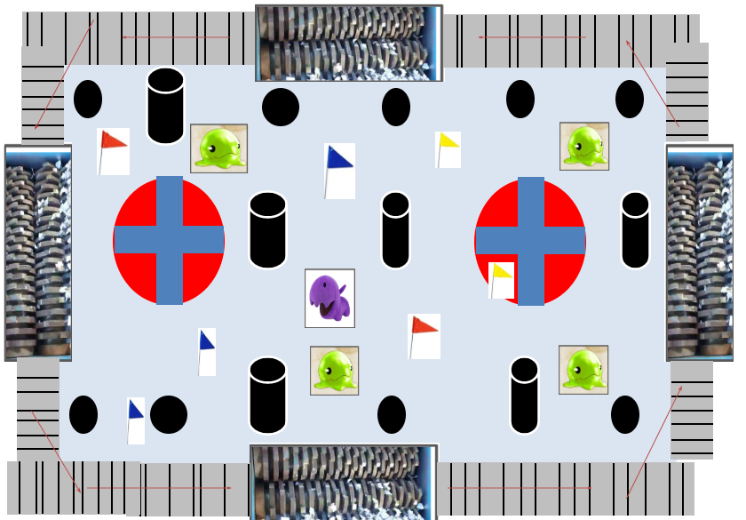

1. 뒤둥뒤뚱맵(제한시간 내에 무게에 의해 흔들리는 원형 맵에서 살아남아라)

스테이지1 뒤뚱뒤뚱 맵 경로/ 학생용_ 팀프로젝트 파트2_발표자료_이파리즈7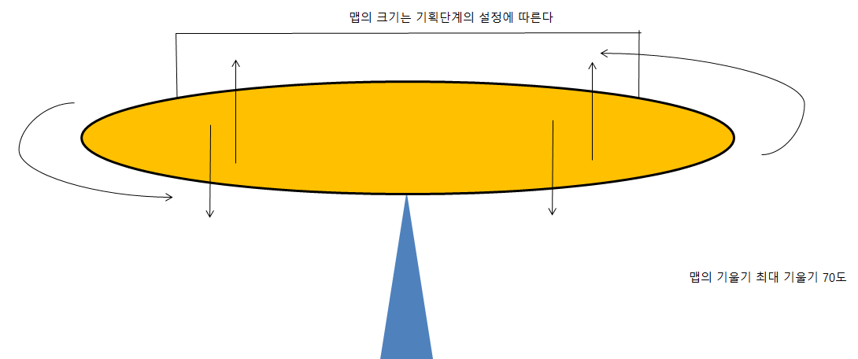

#### - 맵 그래픽 컨셉 // 별의 커비, 폴가이즈, 갱비스트

#### - 맵 구현 그래픽 수준 제시// 갱비스트, 폴가이즈 수준의 그래픽

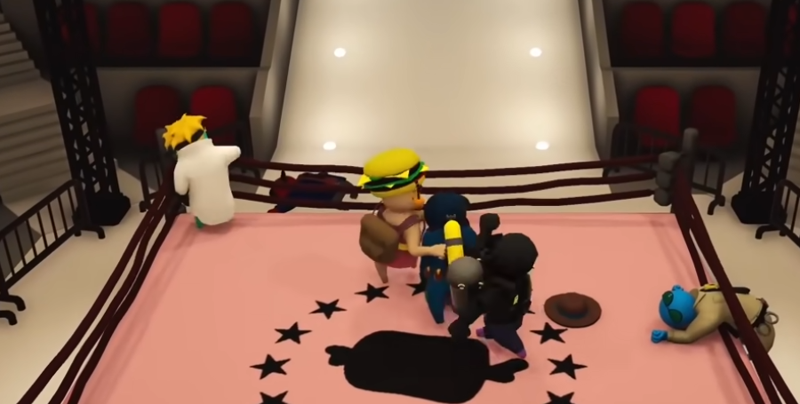- 종류별 맵 구분 - 리소스 예측

1. 깃발뺏기 맵

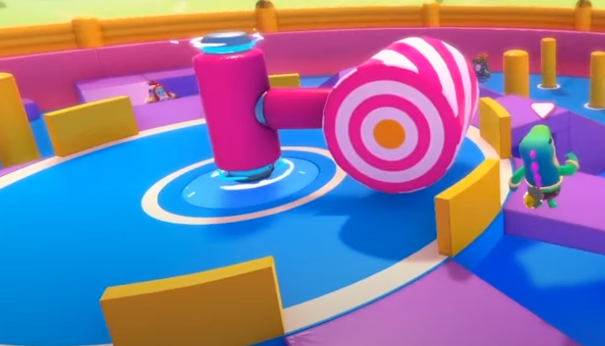

1. 뒤둥뒤뚱 맵

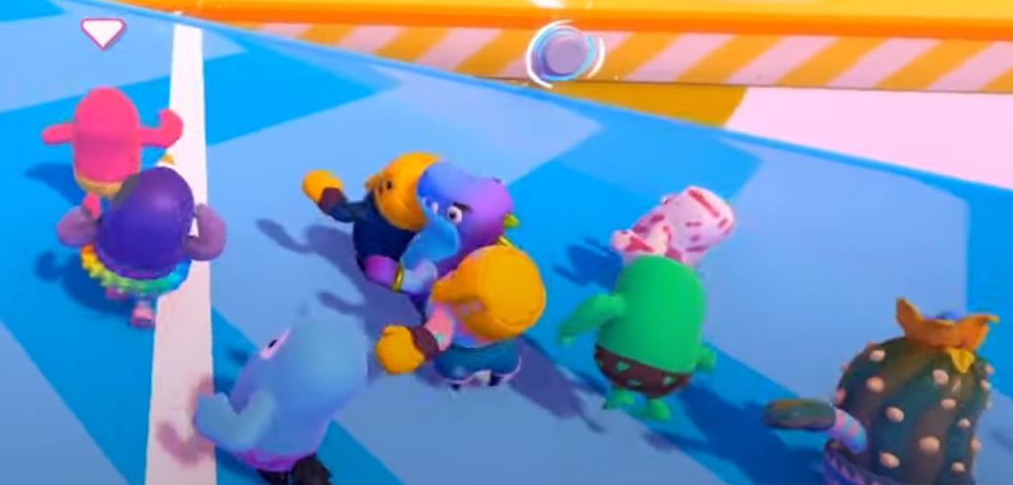

## 14. 퀘스트

#### - 게임 속 퀘스트의 종류, 형식 소개 // 외부퀘스트와 인게임 내부퀘스트

* 일일퀘스트, 주간퀘스트, 업적이 있다.
* 일일퀘스트와 주간퀘스트는 진행 포인트를 제공한다
* 일정 진행 포인트를 모으게 되면 보상을 받는다
* 일일퀘스트와 일일퀘스트 진행 포인트는 매일 06시에 초기화된다.
* 주간퀘스트와 주간퀘스트 진행 포인트는 매주 수요일 06시에 초기화된다.
* 이벤트 퀘스트는 일일퀘스트와 주간퀘스트의 양식을 따른다.
* 이벤트 퀘스트는 이벤트 보상 테이블을 따른다.

일일퀘스트

| 내용 | 보상 | 파일 |
| --- | --- | --- |
| 게임 로그인 | 일일 진행 포인트 +10 | Qst_daily_001 |
| 빠른게임 1회 플레이하기 | 일일 진행 포인트 +30 | Qst_daily_002 |
| 추가입장권 1회 구매하기 | 일일 진행 포인트 +20 | Qst_daily_003 |
| 상점에서 아이템 구매하기 | 일일 진행 포인트 +20 | Qst_daily_004 |
| 친구에게 포인트 보내기 1회 | 일일 진행 포인트 +20 | Qst_daily_005 |

일일 진행도 포인트 보상

| 진행정도 | 20 | 40 | 60 | 80 | 100 |
| --- | --- | --- | --- | --- | --- |
| 보상 | 무료재화 | 상점가챠 | 추가입장권 | 추가입장권 | 유료재화 |

주간퀘스트

| 내용 | 보상 | 파일 |
| --- | --- | --- |
| 로그인 5회 | 주간 진행 포인트 +10 | Qst_weekly_001 |
| 빠른게임 10회 플레이 | 주간 진행 포인트 +15 | Qst_weekly_002 |
| 빠른게임 1위 하기 | 주간 진행 포인트 +20 | Qst_weekly_003 |
| 친구에게 포인트 보내기 30회 | 주간 진행 포인트 +10 | Qst_weekly_004 |
| 상점에서 물품 10회 구매하기 | 주간 진행 포인트 +10 | Qst_weekly_005 |
| 아이템 조합 15회 하기 | 주간 진행 포인트 +15 | Qst_weekly_006 |
| 빠른게임 2번 연속 3위 이내 들기 | 주간 진행 포인트 +20 | Qst_weekly_007 |
| 랭크전 1회 플레이 | 주간 진행 포인트 +15 | Qst_weekly_008 |
| 적을 10번 기절 시키기 | 주간 진행 포인트 +15 | Qst_weekly_009 |

주간 진행 포인트 보상

| 진행정도 | 20 | 40 | 60 | 80 | 100 |
| --- | --- | --- | --- | --- | --- |
| 보상 | 무료재화 | 상점가챠  무료재화 | 유료재화  무료재화 | 유료재화  추가입장권 | 유료재화  추가입장권 |

#### - **업적에 대한 소개**

커리어

| 내용 | 보상 | 비고 | 파일 |
| --- | --- | --- | --- |
| 캐릭터 뽑기 누적  (1/10/30/50/100/200/300…) | 계정 경험치 +500  유료재화 +20 | 100회 이후부터 구간 일정함 | Qst_achive_career_001 |
| 무료재화 소모 누적  (1만,5만,10만,30만,50만,100만,200만,300만…) | 계정 경험치 +200  유료재화 +20 | 100만 이후부터 구간 일정함 | Qst_achive_career_002 |
| 빠른 게임 플레이 누적  (1회,3회,5회,10회,15회,20회,30회,40회,50회,100회,150회,200회,250회…) | 계정 경험치 +50  유료재화 +20 | 50회 이후 구간 일정함 | Qst_achive_career_003 |
| 계정 레벨 달성  (2,3,5,10,15,20,25,30,35…) | 계정 경험치 +300  유료재화 +20 | 5레벨 이후 구간 일정함 | Qst_achive_career_004 |

캐릭터

| 내용 | 보상 | 비고 | 파일 |
| --- | --- | --- | --- |
| 캐릭터 보유 누적  (1,3,5,10,15,20,25,30…) | 계정 경험치 +200  유료재화 +20 | 5개 이후 구간 일정함 | Qst_achive_cha_001 |

#### 

#### - 퀘스트 UI소개

* 게임 룸 UI 좌하단에 퀘스트 아이콘이 위치한다.
* 퀘스트 아이콘을 좌클릭할 시 화면 중앙에 퀘스트 테이블의 값을 불러온 UI가 생성된다.
* UI창의 화면 테두리는 둥근 모서리형이다.
* UI창의 화면 테두리는 연노란색을 띤다. (컬러코드 추후 업데이트)
* UI창의 크기는 화면의 4/5 크기다.

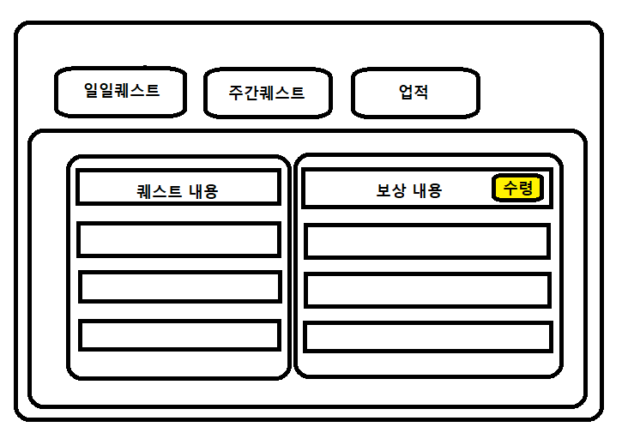

* UI창은 화면 중앙에 위치한다.
* 퀘스트와 퀘스트보상은 직사각형의 면적을 차지한다. 직사각형의 비율은 각 가로6 세로 1이다.
* 한 화면에 4개의 퀘스트와 보상이 배치한다.
* 퀘스트 목록을 드래그 하여 다음 항목을 찾을 수 있다.
* 인접한 퀘스트 목록과 보상은 드래그 시 연동되어 같이 움직인다.
* 직사각형의 왼쪽부터 퀘스트 내용을 불러와 표기한다. 텍스트의 색상은 흰색이며 텍스트 크기는 12point다.
* 최대 표시되는 ID의 길이는 공백포함 한글 기준으로 20글자이다. 최대 길이를 넘는 ID는 제한된 영역 이후로 표시되지 않는다.
* 보상 수령 버튼의 바탕은 금빛 직사각형 테두리이며 직사각형의 길이는 퀘스트 내용의 길이 비의 1/3이다.

## 15. 커뮤니티, 경제

#### - 게임 속 커뮤니티, 거래, 경제 구조에 대한 소개

#### - 커뮤니티

#### - 친구 추가 등 종류

#### - 랭크/경쟁

#### - 커뮤니티 관련 경제

## 16. 유료화 요소

#### - 게임 내 과금의 종류, 구조, 가상 재화에 대한 소개 // 아바타(머리, 몸통, 아바타 부위) 펫(리워드증가, ) 이모티콘, 춤 모션, 우승 시 모션, 행동모션, 등급별 아바타 조각, 게임내 재화(단위 /팬)

#### - 유료화 방안

#### - 게임 내 다양한 유료화 요소 기획

#### - 가상 재화/DLC/부분 유료화 항목 설명

#### - 다양한 유료화 요소에 대한 가능성 제시함

## 17. 기타 시스템

#### - 게임 안에 존재하는 다양한 일반/특수 시스템에 대한 소개

#### - 일반 시스템

#### - 구현 작업이 필요한 모든 게임 내 시스템의 정리

#### - 창고/우편/도감/칭호/숙련도/무역 등 시스템

## 18. 개발 일정

#### - 게임 개발 팀 규모/개발 및 서비스 일정에 대한 소개

#### - 개발 일정 // 곽윤창과 얼굴들 파일 참조. 공유문서 - 학생용 - 20230105_팀프로젝트_파트1_라운드2 - 발표자료 - 7팀 이파리즈

#### - 메인 기획서 이후의 개발 일정 정리

#### - 개발에 필요한 파트별 인원 예상 / 레벨디자인(맵, 캐릭터) , 컨텐츠 기획(이벤트,

#### - 베타 테스트/상용화/패치 일정 예상

#### - 해외 서비스 일정, 타겟 국가 예상 / 계획 없음.

## 19. 마무리

#### - 게임의 대외 전략 요소/게임 목표 정리. 마지막 마무리

쿠쿠서바이벌의 게임 목표 : 게임 제작 전 캐주얼설정의 게임인 만큼 플레이어들이 게임을 즐기는데 있어 부담을 느끼지않고 가볍게 즐길 수 있는 게임을 목표로 정했다.

#### - 마무리

#### - 게임의 전략적 요소에 대해 정리

#### - 현 게임 상황 속에서 개발될 게임의 성공 가능성

#### - 게임이 출시될 시점, 상황에서 경쟁작과 비교